feladatkiiras



Budapesti Műszaki és Gazdaságtudományi Egyetem

Villamosmérnöki és Informatikai Kar

**Közlekedési rendszer szimulációs környezetének és irányítási stratégiájának fejlesztése torlódások elkerülésére**

Konzulens

BUDAPEST, 2020

Tartalomjegyzék

Összefoglaló 5

Abstract 6

1 Bevezetés 7

2 Projekt áttekintés 8

3 Irodalomkutatás 9

3.1 Gazdasági és Környezeti károk 9

3.2 Önvezető autók jelenlegi fejlettségi szintje 9

3.3 Önvezető autók társadalmi elfogadottsága 11

3.4 Modern megoldások a városi forgalomirányításban 12

3.4.1 Rögzített idejű vezérlő rendszerek 12

3.4.2 Visszacsatolással rendelkező rendszerek 12

3.4.3 Tömegközlekedés prioritása 20

3.4.4 Dinamikus útvonal tervezés 21

3.4.5 Dinamikus sáv kezelés 21

4 Intelligens közlekedési rendszer tervezésének leírása 23

4.1 Kereszteződés modell 24

4.2 Lámpák vezérlése 28

4.2.1 Kereszteződés autonóm alkalmazkodása a kialakult forgalmi helyzethez a lámpák segítségével 37

4.3 Járművek vezérlése 42

4.3.1 Közlekedésben résztvevő járművek útvonalterve 42

4.3.2 Új járművek hozzáadása a rendszerhez 43

4.3.3 Járművek dinamikus útvonalfrissítése 44

4.3.4 Járművek közlekedési szabályai 51

5 Forgalom dinamikájának bemutatása és eredmények kiértékelése 55

6 További fejlesztési lehetőségek 56

7 Köszönetnyilvánítás 57

Irodalomjegyzék 58

Függelék 60

Hallgatói nyilatkozat

Alulírott **Csók Viktor**, szigorló hallgató kijelentem, hogy ezt a szakdolgozatot meg nem engedett segítség nélkül, saját magam készítettem, csak a megadott forrásokat (szakirodalom, eszközök stb.) használtam fel. Minden olyan részt, melyet szó szerint, vagy azonos értelemben, de átfogalmazva más forrásból átvettem, egyértelműen, a forrás megadásával megjelöltem.

Hozzájárulok, hogy a jelen munkám alapadatait (szerző(k), cím, angol és magyar nyelvű tartalmi kivonat, készítés éve, konzulens(ek) neve) a BME VIK nyilvánosan hozzáférhető elektronikus formában, a munka teljes szövegét pedig az egyetem belső hálózatán keresztül (vagy hitelesített felhasználók számára) közzétegye. Kijelentem, hogy a benyújtott munka és annak elektronikus verziója megegyezik. Dékáni engedéllyel titkosított diplomatervek esetén a dolgozat szövege csak 3 év eltelte után válik hozzáférhetővé.

Kelt: Budapest, 2020. 11. 18.

...…………………………………………….

Összefoglaló

Az járművásárlási tendenciák miatt ugrásszerűen megnövekedett forgalomban levő járművek számával, ezzel azonos módon emelkedett meg a forgalmi torlódások száma és ideje, ez pedig oda vezetett, hogy minden eddiginél többet töltenek az emberek járműveikben ülve. Az említett folyamat következtében megnőtt a járművek környezetre gyakorolt negatív hatása, továbbá a forgalmi torlódások jelentős gazdasági kiesést is jelentenek. Ezen problémák megoldásához a városi forgalomirányítást alapjaiban kell újra gondolni. Ebben jelentős segítséget nyújthat a 21. század vívmányainak magasabb fokú integrálása a jelenleg ismert közlekedési hálózatba.

Jelen szakdolgozatomban bemutatom a különböző, napjainkban is alkalmazott forgalomirányítási stratégiákat, valamint MATLAB környezetben egy 2x2 sávos kereszteződés modell létrehozását és irányításának megtervezését, mely képes javítani a kereszteződés áteresztőképességét annak érdekében, hogy a közlekedési torlódások ideje csökkenjen. A járművek mozgása követhető egy grafikus felhasználói felületen, továbbá a program paraméterezhető, torlódás állítható elő benne, melye hasonló egy valós környezetben kialakuló torlódáshoz. A MATLAB-ban implementált keretrendszer felhasználásával pedig arra keresem a választ, hogy az implementált irányítási algoritmusok milyen hatékonysággal képesek kezelni a rendszerben kialakuló torlódásokat.

Abstract

Ide jön a ½-1 oldalas angol nyelvű összefoglaló, amelynek szövege a Diplomaterv Portálra külön is feltöltésre kerül.

# Bevezetés

A 21. századra elejére a metropoliszokban komoly problémaforrássá nőtték ki magukat a közlekedési torlódások, melyek mind gazdasági, mind környezetvédelmi szempontból nagy kihívásokat jelentenek a társadalom számára. A gépjárművek forgalmának ugrásszerű növekedése leterhelte a városok úthálózatát és ez a túlterhelés a most alkalmazott közlekedésszervezési megoldásokkal nehezen, sok esetben egyáltalán nem oldható fel. Budapest tekintetében átlagosan 22 százalékkal nőtt az egy személyre jutó autók száma [1] (Erhart Szilárd, 2007). E probléma feloldására képesek lehetünk hogyha egy újfajta szemléletet alkalmazunk a városi útkereszteződések forgalmának szervezésében, továbbá kihasználjuk az intelligens úthálózatok adta lehetőségeket, valamint az önvezető autók képességeiben rejlő potenciát. Ezekkel az új technológiai vívmányokkal már elérhetőbbé vált egy átfogó V2X kommunikáció létrehozása és ezáltal egy intelligens közlekedési rendszer megvalósítása. Az intelligens közlekedési rendszerek és az önvezető autók nagy előnye, hogy kizárják az emberi tényezőt a rendszerből, mely sok esetben a torlódások első számú okozója. A problémát sajnos nem lehet megoldani az úthálózat áteresztő képességének növelésével mivel a hagyományos közlekedési rendszer sávszámainak növelésére nem adottak a környezeti lehetőségek, mivel a laikus szemnek is nyilvánvaló, hogy a zsúfolt városokban erre nincsen megfelelő szabad terület, illetve a zöldterületek védelme igen nagy hangsúlyt kapott napjainkban. A [2] (Linda Steg, 2003) tanulmány rámutat arra, hogy a személygépjármű forgalmat nem lehet teljesen kiváltani a tömegközlekedés fejlesztésével mivel általában az emberek több szempontból is vonzóbbnak tartják az autók használatát. Egy intelligens közlekedési stratégia kifejlesztése a fent ismertetett okok miatt rendkívül aktuálissá vált, sőt mi több sürgető egy ilyennek a kibontakoztatása, ha meg akarjuk óvni az emberek egészségét, valamint az országok gazdaságát a keletkező károktól.

A szakdolgozatom témája megismerni a modern forgalomirányítási módszereket, majd implementálni egy keretrendszert grafikus elemekkel MATLAB környezetben, mely alkalmas egy kereszteződés szimulációjára, továbbá ezen keretrendszert felhasználva elkészíteni egy irányítási algoritmust.

Szakdolgozatom első részében bemutattam, hogy mik indokolják a napjainkban használatos közlekedési rendszerek továbbfejlesztését.

A következő fejezetben kitérek a környezeti, gazdasági és társadalmi károkat, amiket a torlódások okoznak, ezen felül szót ejtek az új technológiák társadalmi elfogadottságáról és fejlettségi szintjéről, végül részletesen bemutatom a városi forgalomirányításban használt módszereket.

A 3. fejezetben bemutatom az általam összeállított irányítási módszereket és szabályrendszereket melyeket MATLAB-ban is implementáltam. Ezen módszerek vezérlik a járművek mozgását, valamint a lámpák jelzéseit és a sávelosztásokat az irányokon.

A 4. fejezetben különböző grafikonok segítségével szemléltetem a járművek áramlását a kereszteződésben a különböző forgalmi helyzetekben.

Az 5. fejezetben a szimuláció eredményei kerülnek kiértékelésre, melyek választ adnak arra a kérdésre, hogy az általam kialakított környezet milyen hatékonysággal képes kezelni a torlódásokat.

# Irodalomkutatás

## Gazdasági és Környezeti károk

A közúti forgalmi torlódások és a lassuló közlekedési sebesség következtében nő a személyek utazási ideje, ami egyrészt a kieső munka és szabadidő miatt jelent magasabb költségeket, másrészt a megnövekedett üzemanyag-fogyasztás hatásaként növekszik a környezetszennyezés. A helyzet súlyosságát jól reprezentálja az, hogy a [3]( Jonathan I Levy, 2010) tanulmánya szerint a torlódások és az elvesztegetett idő gazdasági költsége a vizsgált területeken a 2000-ben 56 milliárd dollárról, várhatóan 2030-ra 96 milliárd dollárra növekedhet.

A gazdasági tényezőkön felül számolni kell a légszennyezéssel is, ami az emberek közegészségügyi állapotát jelentős mértékben rontja és számos esetben a korai halálozás egyik kiváltóoka lehet. A [4] (Richard Burnetta, 2018) tanulmánya szerint Európában átlagosan 800.000 ember korai haláláért lehet felelőssé tenni a légszennyezettséget és ez átlagban 2 évvel rövidítheti meg az emberek átlagéletkorát. A fizikai károsodás mellett számolni kell a lelki következményekkel is. Egy nemrégiben megjelent cikk szerint [5] (Austin Frakt, 2019) az emberek 42 órát ülnek évente közlekedési dugóban, ez a szám egy forgalmasabb területen, mint például Los Angeles akár a 84 óra is lehet, viszont Budapest tekintetében meghaladja a kiugrónak számító 162 órát [6] (hvg, 2020). E cikkben említett tanulmány szerint a forgalmi torlódásokban eltöltött idő okozta stressz 9 százalékkal növelte meg az érintettek környezetében a családon belüli erőszakot, valamint megnőtt az utakon történő verbális, valamint fizikai összetűzések, azaz „road rage” -ek száma is.

Ezek a következmények indokolttá teszik azt, hogy minél hamarabb megszüntessük a közlekedési torlódásokat világszerte.

## Önvezető járművek jelenlegi fejlettségi szintje

Elmúlt években az autó iparban új, szofisztikáltabb irányítási rendszereket mutattak be. A fejlesztések célja, hogy biztonságosabbá tegyék a közlekedést, valamint az autóban utazó személyek kényelmét javítsák. Ezeknek a rendszereknek az összefoglaló neve ADAS (Advanced Driver Assistance Systems). Különböző technologiákat alkalmaznak ezek megvalósítására, ilyenek például a sebesség tartása, a biztonságos követési távolság tartása, valamint a sáv tartása. A pozitív hatások listája tovább bővíthető lenne, ha az egyedülálló járművek képesek lennének kommunikálni a körülöttük lévő többi közlekedési eszközzel, valamint a közúti infrastruktúrával, tehát V2X (Vehicle-to-everything) kommunikációt tudnának megvalósítani. A szakirodalomban háromfajta irányítást különböztetnek meg ezek rendre a hosszanti irányba történő irányítás, oldal irányba történő irányítás és az autonóm vagy önvezető irányítás, ami az első kettőben használt rendszerek kombinációja és kiegészítése. [7] (World Road Association)

Hosszanti irányba történő irányításhoz tartozik például az ACC (Adaptive Cruise control) és a CACC (Co-operative Adaptive Cruise Control). Ezekben a rendszerekben a vezető feladata, hogy beállítsa a követési távolságot, amit az előtte lévő gépjárműtől tartani kíván, valamint a maximális haladási sebességet. A jármű beméri a közvetlen előtte haladó autó mutatóit és a beállított paraméterek figyelembevételével gyorsítja vagy lassítja a gépjármű haladását. Sok esetben az ACC-t kiegészítik még ráfutásgátló rendszerrel, mely teljesen képes lefékezni az autót, ha az előtte lévő megáll és a vezető erre nem reagál időben. Jelenleg fejlesztés alatt áll egy CACC-nek nevezett rendszer, mely az ACC-t egészíti ki a járművek közötti kommunikáció képességével. Működésének lényege, hogy a sorban legelöl haladó autó továbbítja a mögötte haladóknak a saját sebesség változásának mértékét, igy csökkentve azok reakcióidejét a változásra. Ezzel a technikával sok esetben baleseteket lehet megelőzni, valamint a forgalom áramlása is dinamikusabbá válik. [7] (World Road Association)

Oldal irányba történő irányításhoz tartoznak a sáv elhagyást jelző és sávtartó rendszerek. Ezek a rendszerek képi, lézeres és infravörös szenzorok adatai alapján végzik el a kívánt számításokat a biztonságos közlekedés érdekében. A sáv elhagyást jelző rendszerek csak akkor jeleznek mikor úgy érzékelik, hogy az autó jelzés nélkül sodródik le a sávról, míg a sávtartó megoldások a sávon belül próbáljak tartani az autót automatikus kormányzás segítségével. [7] (World Road Association)

Megemlített rendszerek közül az utolsó irányítási módszer az autonóm irányítás. Ez a korábban említett két típus képességeit ötvözi. Az amerikai NHTSA (National Highway Traffic Safety Administration) 5 szintre osztotta a járműveket attól függően, hogy milyen autonóm képességekkel rendelkeznek. Nullás szinten semmilyen autonóm képességgel nem rendelkezik a gépjármú, a vezető felelős a gyorsításért, lassításért és az irányváltásért. Egyes szinten az alapképességek közül egy vagy több funkció automatikusan történik. Kettes szinten már legalább két fő funkciót a járműbe szerelt automatika valósit meg, például működik a fedélzeten egy ACC és egy sáv elhagyást jelző rendszer. Hármas szinten már vannak olyan időszakai a járműnek, mikor minden funkciót az automatika irányít, azonban itt fontos az, hogy a vezetőnek jelen kell lennie és bármikor be kell tudnia avatkozni a folyamatba. A legfelső, négyes szinten vannak azok a járművek, amik teljesen autonómok. Minden funkciót saját maguk látnak el a teljes út során és folyamatosan figyelik a forgalmat maguk körül, azonban ebben az esetben is szükség van vezető jelenlétére. [7] (World Road Association)

## Önvezető járművek társadalmi elfogadottsága

A feladat valós környezetben való megvalósításához két feltétel elengedhetetlen. Az első, hogy létezzenek megbízható önvezető autók, erre azért van szükség, mert egy ilyen intelligens komplex rendszer elengedhetetlen követelménye, egy olyan jármű, ami képes befogadni a mikrokörnyezetét szenzorok és érzékelők segítségével, valamint kommunikálni tud a körülötte lévő gépjárművekkel, és a kiépített infrastruktúrával, meg tudja osztani a pozícióját, sebességét, aktuális útvonalát és szükség esetén frissíteni is tudja azt külső körülmények hatására. Ezt a fajta komplex kommunikációs rendszert hívjuk V2X kommunikációnak. A második fontos szempont, ami valóban meghatározza egy ilyen fejlesztés sikerességét az az, hogy az emberek mennyire fogadják el az új technológiai vívmányokat. Ebben az esetben a kérdés arra egyszerűsödik le, hogy felhasználók kimerik-e adni az irányítást a kezükből és rámerik-e bízni azt egy digitális intelligens rendszerre.

Ezen a területen számos kutatás készült már, ezek eredményét összegzi szemléletesen a [8] (Páthy Ádám, 2019) tanulmány. Ez alapján a társadalmi elfogadottsága a járműveknek régiónként eltér, de általánosságban kimondható, hogy a férfiak és a fiatalabb korosztály mutat nagyobb hajlandóságot az önvezető autók használatára. Külön kiemelendő, hogy azok az autók nagyobb bizalmat keltenek az emberekben, ahol a vezetőnek van lehetősége visszavenni az irányítást a jármű kezelése felett. Az ilyen típusú autók kínálata folyamatosan növekszik mégis a Deloitte cég által gyűjtött adatok alapján 2014-ről 2018-ra az önvezető autók általános elfogadottsága viszont nem növekedett [8] (Páthy Ádám, 2019).

Azért, hogy a jövőben egy ilyen technológia általánossá tudjon válni az emberek körében, el kell fogadtatni és meg kell őket győzni a technológia biztonságosságáról és a rendszer számtalan előnyéről.

## Modern megoldások a városi forgalomirányításban

Az intelligens önszabályzó úthálózatok témakörében végzett irodalomkutatásom során sajnos nem találtam olyan konkrét algoritmust, ami lefedi azt a problémát, mely a 2x2 sávos útkereszteződések önvezérlő torlódást elhárító rendszerének vezérlésére szolgálna, ezért is gondolom innovatívnak az általam alkalmazandó módszert. Azonban erre a problémára számos más, jelenleg is alkalmazott megoldást is találtam, amiket a városi forgalom kezelésben napjainkban is használnak.

### Rögzített idejű vezérlő rendszerek

A rögzített idejű vezérlő rendszerek nem rendelkeznek semmilyen valós idejű információval az úthálózatról, valamint a forgalmi helyzetről mivel nincsenek szenzorjaik, melyekkel információhoz tudnának jutni. (Korábban gyűjtött forgalmi adatok optimalizálásával kialakított rögzített idejű vezérlést alkalmaznak.) A módszer irányítástechnikai neve open-loop controller vagy nonfeedback controller. Ennek egyik változata a rögzített idejű vezérlő rendszer. 1960-ban alkalmaztak először ilyen módszert a kereszteződések torlódásának kezelésére. Ennek lényege, hogy a korábban gyűjtött forgalmi információk alapján előre összeállítják az optimálisnak vélt lámpa ciklusokat, valamint azok időzítését és a megfelelő ciklust működtetik a megfelelő időpontban a hét megfelelő napjain. A rendszer fő hátránya, hogy nem rendelkezik valós idejű információval az úthálózatról ezért a használt lámpaciklus nem biztos, hogy a legmegfelelőbb minden idő pillanatban, mivel az emberek közlekedési szokásai kiszámíthatatlanok és eltérhetnek a korábban gyűjtött információktól. E-mellett számos előnye is van ennek a rendszernek például, hogy a lámpaciklusokat egy központi helyről is lehet vezérelni, frissíteni, továbbá nagy mennyiségű ciklusterv tarolására is képes az adatbázis. [9] (World Road Association)

### Visszacsatolással rendelkező rendszerek

Az előző módszernél egy szinttel szofisztikáltabb megoldás az olyan rendszerek alkalmazása, ahol a rendszernek már van visszacsatolása, tehát rendelkezik különböző szenzor információkkal az autók mennyiségéről, pozíciójáról, úticéljáról. Az ilyen rendszereket hívják adaptív forgalomirányítási rendszereknek. Itt öt szintet különböztetnek meg a szakirodalomban fejlettségi szint szerint, az első amikor egy előre megírt cikluskönyvtár ciklusait alkalmazzák, ezt nevezik Első Generációs rendszernek. Ebben az esetben a korábban ismertetett módszerhez hasonlóan van egy előre megírt nagy számú lámpaciklust tartalmazó adatbázis, melyekhez hozzá van rendelve az a forgalmi szituáció, amelynek bekövetkezésekor alkalmazandó. Az említett adatbázist a korábban begyűjtött forgalmi információk alapján készítik el a szakemberek. A kereszteződés vagy útszakasz a szenzor információk alapján kap egy képet a kialakult helyzetről és ezt összehasonlítja az adatbázisban tárolt szituációkkal, majd az ehhez tartozó lámpaciklust alkalmazza. A rendszer előnye, hogy érzékenyebb a forgalmi terhelés megváltozására, mint a rögzített idejű vezérlőrendszer, az aktív visszacsatolás miatt, azonban a ciklusok még mindig előre megírtak, valamint a rendszer nem rendelkezik semmilyen prediktív képességgel. A Második generációs rendszernél már nem előre megírt lámpaciklusokat alkalmaznak, hanem az optimális ciklust valós időben a rendszer számítja ki a szenzorinformációk alapján, tehát ebben az esetben kevesebb ideig fog tartani a forgalmi helyzet kezelése. Ezeket a rendszereket már Második, sok esetben Harmadik generációs rendszereknek is nevezik. Az Első generációs rendszerekhez képest itt sokkal gyakrabban történnek a ciklus váltások, általában 3-5 percenként attól függően, hogy Második vagy Harmadik generációs rendszerről beszélünk. Előnye még, hogy bizonyos esetekben a Harmadik generációs rendszerek már rendelkeznek forgalom előrejelző algoritmusokkal. Ezek a különböző szenzor információk alapján adnak egy becslést a várható forgalomra az útszakaszon, azonban csak rövid időintervallumban tudnak előre prognózist adni. A Második és Harmadik generációs rendszerek hátrányaként említhető, hogy a valós idejű megfigyelés, az optimális ciklus kiszámítása és a prediktív képesség igen nagy számításigényű folyamat főleg, ha nagyvárosok úthálózatairól beszélünk. [9] (World Road Association)

Ezeknek a rendszereknek a célja a szakirodalomban ciklushossznak, ofszetnek, valamint splitnek nevezett változók optimalizálása, beállítása. Ciklushossznak nevezik egy adott lámpaciklusnak azt a hosszát amíg lezajlik az egész ciklus. Ennek a változónak ugyan olyan hosszúnak kell lennie az összes kereszteződésre, ami a vizsgált rendszeren belül van. Ezt a felhasználó által kiválasztott ponttól mérik. Az ofszet az egymást követő lámpák koordinált fázisainak időbeli kapcsolatát adja meg. Az arányt vagy százalékosan vagy másodpercben definiálják. Az ofszet, az ofszet referencia ponttól függ, amit az úgynevezett „master clock” -hoz igazítanak. A „master clock” a háttérben futó óra mechanizmus amire a koordinált működés érdekében van szükség. Végül a split, ami egy cikluson belül az egyes fázisokhoz tartozó időt adja meg. Ezt is feltüntethetik másodpercben vagy pedig százalékos arányban. Általában tartalmazza a fázishoz tartozó sárga, valamint piros jelzés idejét is. [11] (U.S Department of Transportation, Federal Highway Administration)

Léteznek továbbá Negyedik és Ötödik generációs rendszerek is. Negyedik generációs rendszer egy integrált forgalom kezelő, valamint irányító rendszer, ami egyesíti a technikai és teljesítménybeli előnyeit az egyes alrendszereknek, tehát itt többfajta dinamikus modellt és lámpa frissítési stratégiát alkalmaznak egyszerre. Ötödik generációs rendszerek azok, melyek merőben eltérőek a korábban említettektől. Alapja az önálló tanulás és a számolások hatékony elvégzése olyan környezetben, ahol autonóm, valamint hagyományos járművek is előfordulnak. A rendszer a korábban begyűjtött adatok, valamint a valós forgalmiadatok alapján saját magától tanulja meg a forgalom irányítás műveletét, nem pedig előre meghatározott lámpa ciklusokat használ, így ezeknek a rendszereknek a nagy előnye, hogy csökken az optimalizálás számítási igénye. A legelterjedtebb ilyen rendszer az úgynevezett InSync amit 2014 júniusáig 1350 kereszteződésen alkalmaztak 100 városban egész Amerika területén. A jövőben elképzelhető, hogy más megközelítéseket is alkalmaznak majd. Ilyen például a neurális háló a Fuzzy logika, valamint a csoportos intelligencia. A csoportos intelligencia témakörébe tartozik az ACO (Ant colony optimization) es a PSO (Particle Swarm Optimization). Viszont a problémát valószínű, hogy lineáris programozással nem lehet majd megoldani mivel túl bonyolult a folyamat működése.[16] (Yizhe Wang, 2018)

A továbbiakban ismertetem a leggyakrabban használt rendszereket, melyeket a világ számos nagyvárosaiban alkalmaznak.

#### SCOOT módszer

A SCOOT (Split Cycle Offset Optimization Technique) egy adaptív rendszer, amit az angliai Transport Research Laboratory fejlesztett ki az 1980.-as években. Működésének az elve, hogy a rendszeren belül van egy teljesítmény index (PI = Performance Index), mely a forgalom mozgásának hatásosságát adja meg. Varga István által készített tanulmányban tett megállapítás szerint: „A teljesítményindex az alábbi összegből tevődik össze:

1. egyenlet: Teljesítményindex képlete [10] (Varga István, 2006)

ahol di az átlagos késleltetés (lassítás, megállás) jármű/órában a hálózat i. helyzetjelző vonalánál, ci a periódusonkénti járműmegállások száma az i. helyzetjelző vonalánál, a Ki az i. helyzetjelző súlyozó tényezője.” [10] (Varga István, 2006). Ezt, valamint más paramétereket felhasználva meghatározható az, hogy mi történik az útvonalon. A SCOOT rendszer célja, hogy ezt az értéket minimalizálja a ciklushosszak, a splitek valamint az ofszettek változtatásával. A számításokat az FP (Flow Profiles) alapján végzi, mely egy hisztogram és a forgalom áramlás változását mutatja egy ciklus alatt. [9] (World Road Association)

A split optimalizáló rész kiegyenlíti a szaturációt egy kereszteződésben azzal, hogy minimalizálja a maximális szaturáció értékét a kereszteződéshez vezető utakon. A szaturációt úgy számolja, hogy az FP és az SC (Saturation Occupancy) arányát megszorozza az effektív zöld jelzés idejével. Megvizsgálja, hogy mi történne a szaturációval, ha egy szakasz 4 másodperccel előbb jönne, maradna az eredeti időpontjában vagy 4 másodperccel később jönne. Majd miután az optimális döntést implementálta visszaállítja a splitet 3 másodperccel, hogy elkerülje a split nagymértékű oszcillációját A split optimalizáló 5 másodperccel fut le minden szakasz előtt. [12] (Aleksandar Stevanovic, 2009)

Az ofszet optimalizáló rész minden ciklusban egyszer, az FP alapján meghatározza a megállásokat, valamint késéseket egy egész cikluson belül. Ezek alapján jön ki a PI a fent részletezett módon. Majd megvizsgálja, hogy mi történik PI-vel, ha csökkenti 4 másodperccel, nem változtatja vagy növeli 4 másodperccel az ofszet értékét, majd azt az ofszett beállítást választja, mely a legkedvezőbb hatással van PI értékére, továbbá, ha egy út zsúfolttá válik prioritást ad neki. Az új ofszet lehet, hogy rontja pár útvonal haladását, de összességében javítja a teljes hálózat teljesítményét. [12] (Aleksandar Stevanovic, 2009)

A ciklushossz optimalizáló azon a régión üzemel, ahol jó haladást vár a kereszteződések között. Ez a régió változhat, illetve egy kereszteződés átkerülhet egyik régióból a másikba. Az optimalizáló figyelembe veszi a szaturációt az összes úton a kereszteződések között az adott régióban. Ha ezek közül bármelyiken ideális a szaturáció (általában az ideális érték 90%) akkor növeli az MPCY-t (Minimal Practical Cycle length) egy kis lépéssel annál a kereszteződésnél, melybe az út érkezik. Ha egy adott kereszteződéshez csatlakozó minden út szaturációja az ideális szint alatt van akkor csökkenti az MPCY értékét az adott kereszteződésnél. A kezdő MPCY értéket a felhasználó állítja be majd a program ±4 másodperccel állítja, ha az adott MPCY érték 64 másodperc alatt van, ±8 másodperccel állítja, ha 72 és 128 másodperc között van és ±16 másodperccel állítja, ha 144 másodperc felett van. A határoló ciklushosszoknál ezeknek a lépéseknek a kombinációját használja, hogy elérje a legközelebbi szomszédos értéket. A ciklushossz optimalizáló figyelembe veszi az összes ciklushosszt a legnagyobb kiszámolt MPCY-tól a legnagyobb regionális ciklushosszig. Általában a legnagyobb MPCY-t választja ciklushossznak minden kereszteződésre, de ha a felhasználó által meg van engedve a lehetőség akkor egy nagyobb értéket is választhat, hogy úgynevezett „double cycling” jöjjön létre. Ez a folyamat a felhasználó által beállított periódussal fut le, általában 5 perc, de 2-10 perc között változhat értéke. [12] (Aleksandar Stevanovic, 2009)

A rendszer hátránya, hogy számítás igényes tekintettel arra, hogy valós időben végzi el a szenzoradatok begyűjtését, azok kiértékelését, valamint a folyamatos optimalizációt. A rendszer számos verziófrissítésen átesett már és új funkciókkal is bővült. Jelenlegi formájában képes előnyben részesíteni a tömegközlekedési eszközöket, automatikusan felismeri a baleseteket, valamint rendelkezik egy adatbázissal is, ami az egyes szenzorok korábbi adatait tárolja, ezáltal akkor is képes működni, ha egy szenzor meghibásodott mivel fel tudja használni a korábban gyűjtött adatokat. [9] (World Road Association)

A korábban ismertetett szintek szerint a SCOOT rendszer a Második generációs rendszerek közé tartozik mivel centralizált és passzív irányítást valósit meg. [16] (Yizhe Wang, 2018)

#### SCATS módszer

A SCATS (Sydney Co-ordinated Adaptive Traffic System) módszert az 1970-es években fejlesztették ki Ausztráliában. A SCOOT rendszerrel szemben nagy előnye, hogy itt nincsen szükség annak a szakasznak a vizsgálatára, ahol eljutnak az autók az egyik csomópontból a másikba, elég csak a csomópont előtti megállást jelző vonal környezetében vizsgálni a forgalmat. Ez költséghatékonyabbá teszi a rendszert mivel sokkal kevesebb szenzor telepítése és karbantartása szükséges, valamint a jelenleg alkalmazott jelzőberendezések is el vannak látva a megfelelő érzékelőkkel. Működési elve, hogy visszacsatolt rendszer révén után tudja állítani a ciklushosszokat az észlelt közlekedésben résztvevő járművek mennyisége alapján. A stratégia feltételezi, hogy a hosszabb ciklusidő nagyobb áteresztő kapacitást is jelent, valamint azt támogatja, hogy a split arányos legyen a közeledő autók által jelentett terheléssel és az ofszett hosszabb legyen, ha megnövekedett a járművek száma. Az algoritmus első lépésben begyűjti a szenzorok adatait, majd ebből kiszámolja az úgynevezett DS-t (Degrees of Saturation) minden útszakaszra, mely a felhasznált és rendelkezésre álló zöld jelzés idejének aránya és egy LF-et (Link Flows). Majd ezt a kettőt felhasználva kiszámítja a megfelelő ciklushosszt, split-et és ofszetet. Minden értéket egyszer számol ki ciklusonként. [9](World Road Association), [12] (Aleksandar Stevanovic, 2009)

A ciklushossz állítást végző tag alrendszereket hoz létre a kereszteződésekből attól függően, hogy jó-e a haladás köztük. Ez az összekapcsolás lehet véges vagy annak a feltétele, hogy a ciklushosszoknak a különbsége két kereszteződés között ≤ 10 másodperc. A ciklushosszokat különböző módon számolja alacsony és magas forgalom esetére. Alacsony forgalom esetén 3 beállítás lehetséges a forgalom mennyiségétől függően. A legrövidebb ciklushosszt LOWPER-nek hívják és általában 40-60 másodpercet jelent. Ezen kívül van még a STOPPER 1 és STOPPER 2, melyek ideje 50-70 másodperc, valamint 75-95 másodperc között lehet. Ezek között LF szerint dönt, minél magasabb az értéke annál hosszabb ciklushosszt választ. A meghatározott értéktartományokon kívül nem választhat a rendszer más értéket, valamint számos követelmény létezik LF-re, hogy ne legyenek túl gyakoriak a váltások a ciklushosszok között. Amint a legmagasabb DS elér egy meghatározott értéket akkor ez alapján határozza meg a ciklushosszokat. Három előre meghatározott érték van DS-re és a ciklushosszokra, amik lineáris kapcsolatot írnak le a két érték között. Ha DS 115%-os akkor a ciklushossz 150 másodperces (HIPER), ha 93%-os akkor a ciklushossz 110 másodperces (XPER) valamint, ha 83%-os akkor 80 másodpercet (STOPPER) állít be ciklushossznak. Ezután ezekből a kapcsolatokból számít egy RLo (recommended cycle length) értéket. Miután ennek értéke meg lett határozva még számos ciklushossz beállító lépés van hátra. Majd a korábban említett összekapcsolt kereszteződések ciklushosszai közül meghatározza a leghosszabbat és ezt választja ciklushossznak az összekapcsolt kereszteződésekre. Később ez az érték kis lépésekben változhat. [12] (Aleksandar Stevanovic, 2009)

A split állítást végző tag feladata, hogy kiegyenlítse egy kereszteződés szaturációját. Ezt úgy teszi meg, hogy minimalizálni próbálja a maximális DS értéket a kereszteződéshez vezető utakon. A legoptimálisabb split érték kiválasztását egy úgynevezett ISS (Incremental Split Selection) segítségével teszi meg, melynek a lényege, hogy a splitet mindig csak egy kis értékkel csökkenti vagy növeli minden olyan ciklusban, ahol a cél az, hogy csökkentsük a DS-t. Általában ez a ciklushossz ±4%-át jelenti. [12] (Aleksandar Stevanovic, 2009)

Az ofszet állítást végző tag 4 LP-t (Link Plan) tartalmaz, melyek különböző ofszet beállítások. Ezeknek az értéke lineáris kapcsolatban áll a ciklushosszokkal. Míg LP 1 és LP 3 jó haladást biztosít két kereszteződés között mindkét irányba addig LP 2 és LP 4 a magas bejövő és kimenő forgalomnak biztosít áthaladást. Általában a kis forgalomhoz tartozó ciklushosszokhoz olyan LP-k tartoznak, melyek jó haladást biztosítanak mindkét irányba. Ehhez a taghoz tartozik még négy a felhasználó által meghatározott DB (Directional Bias) mellyel be lehet állítani a négy érkező irány prioritását. Majd ezt, valamint az LP-t felhasználva meghatározza, hogy melyik LP lépjen érvénybe. Ahhoz, hogy ne legyen nagy fluktuáció az LP értékek között egymás után négy-, ötször kell ugyan azt az LP beállítást választani, hogy a beállítás érvényre jusson. [12] (Aleksandar Stevanovic, 2009)

A rendszer telepítéséhez szükséges egy SCATS kompatibilis forgalom irányító lámparendszer, központosított számítógéphálózat, mely képes irányítani a lámparendszereket, megbízható kommunikációs összeköttetés a lámparendszerek között, valamint járműfigyelő rendszer minden egyes kereszteződésben [13] (New South Wales Government Roads & Maritime Services). Sajnos a SCATS rendszer is még csak a Második generációs rendszerekhez tartozik a SCOOT-nál ismertetett okok miatt. [16] (Yizhe Wang, 2018)

#### RHODES módszer

A RHODES (Real-time Hierarchical Distributed Effective System) módszert 1991 óra fejlesztik az Arizónai Egyetemen. Úgy alkották meg, hogy kihasználja a forgalom természetes sztochasztikus változásait annak érdekében, hogy javuljon a rendszer teljesítménye. Ez egy olyan szemlélet, melyet a korábban ismertetett két módszer nem tartalmaz. A rendszer bemenetként az úthálózatra kihelyezett érzékelők jeleit várja, majd ezekből előre megmondja a jövőbeni forgalom áramlást, mind térben, mind időben, kimenetén pedig meghatározza az optimális forgalomirányító jelzés beállításokat. A javítani kívánt paraméter bármi lehet, de mindenképpen a forgalom hatékonyságához kell kapcsolódnia. Ilyen paraméter például az átlagos késés a hálózaton belül vagy a hálózat áteresztő képessége. Felépítését tekintve három szintű hierarchikus rendszerről beszélhetünk, mely három komponensre bontja a forgalomirányítási problémát. Ezek rendre a hálózat feltöltése, a hálózaton belüli folyam irányítása, valamint a kereszteződések irányítása. [9] (World Road Association), [14] (Pitu Mirchandani, Larry Head, 2001)

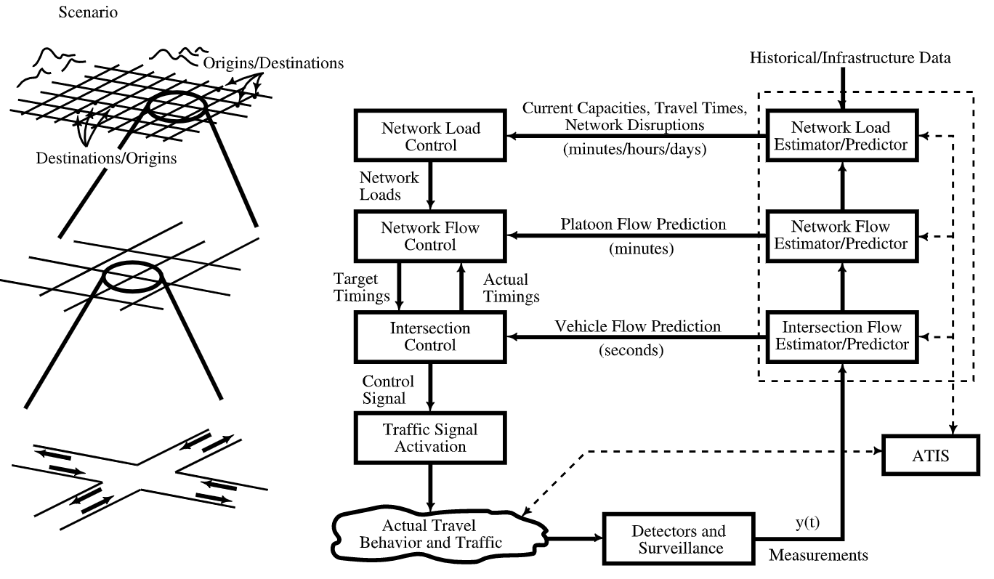

1. ábra: RHODES hierarchia forrás ([14] (Pitu Mirchandani, Larry Head, 2001))

A legfelső szinten található egy dinamikus hálózat feltöltő modell („dynamic network loading”), mely érzékeli a forgalom lassan változó karakterisztikáit. Ezek a jellemzők a hálózat geometriájára és az utazók tipikus útvonal választására vonatkoznak. A lassan változó karakterisztikák alapján kiszámítható az egyes összeköttetések, utak terhelése $\frac{autó}{óra}$ mértékegységben. A következő lépést már a középső szint végzi el. [8] (World Road Association), [14] (Pitu Mirchandani, 2001)

A középső szintet nevezik hálózati áramlásvezérlő résznek („network flow control”). Ezen a szinten határozza meg a RHODES rendszer a jelzések hosszát minden eltérő terhelési típusra és fázisra úgy, hogy a hálózaton belüli áramlás optimális legyen. A rendszer ezen része megpróbálja figyelembe venni a következő pár percben várható forgalmi terhelést. A hálózat áramlásának karakterisztikáit ezen a szinten az együtt haladó autó csoportok („car platoon”) és azok sebessége alapján határozza meg. [9] (World Road Association), [14] (Pitu Mirchandani, 2001)

A legalsó szinten a kereszteződés vezérlő („intersection controller”) része a rendszernek a korábban kiszámolt zöld jelzések ideje, valamint az egyes autók megfigyelt és megjósolt kereszteződéshez való érkezési ideje alapján meghatározza, azt az időpontot mely megfelelő a jelzések fázisának váltására, valamint azt is meghatározza, hogy a mostani fázist kell-e hosszabbítani vagy rövidíteni. [9] (World Road Association), [14] (Pitu Mirchandani, 2001)

Jól látható, hogy minden szint tartalmaz egy becslő egységet, valamint egy vezérlő egységet. A becsléshez Head által 1995-ben bemutatott PREDICT algoritmust használja a módszer. Az algoritmus figyelembe veszi az érzékelők kimenetét minden érkező sávon, a forgalom állapotához kapcsolódó információkat és a tervezett fázisok időzítését is, hogy megjósolja a járművek érkezését a kereszteződéshez abban az esetben, ha RHODES irányítást használnak. Ahhoz, hogy a PREDICT modellt használjuk szükségünk van az utazási időkre két érzékelő között a sávokon, a feltorlódott sor leürülési mértékére, egy autó kanyarodási valószínűségére végül pedig annak a becslésére, hogy milyen hosszú lesz a sor a kereszteződés előtt. A vezérlés az előző két esethez képest eltér, mivel itt nem a ciklushossz, ofszett, split hármas hangolásával, optimalizálásával próbál a rendszer jobb teljesítményt elérni, hanem pro-aktív módon a fázisok hosszának változtatásával a megjósolt forgalmi helyzetnek megfelelően. A középső szinten Dell’Olmo és Mirchandani 1995-ben bemutatott REALBAND algoritmusát használják, mely optimalizálja az összetartozó autósorok („car platoons”) mozgását. A legalsó szinten egy úgynevezett COP algoritmust használ a rendszer, melyet Sen és Head publikált 1997-ben. [14] (Pitu Mirchandani, 2001)

A RHODES megközelítés az előző kettőhöz képest már Harmadik generációsnak mondható, mivel a működése nem centralizált, hanem elosztott, valamint passzív helyett aktív irányítást valósit meg. [16] (Yizhe Wang, 2018)

### Tömegközlekedés prioritása

A fent említett módszereken kívül gyakran alkalmazott technika, hogy a tömegközlekedésben résztvevő járműveket részesítik előnyben az utakon. Ezt Amerikában TSP-nek („Transit Signal Priority”) nevezik és a célja, hogy csökkentse a buszok, villamosok és taxik késését azzal, hogy elsőbbséget kapnak a kereszteződésekben. Ezt megtehetik aktív, valamint passzív módon. A passzív rendszereknél próbálják úgy kialakítani a körülményeket, hogy azok kedvezzenek az ilyen típusú járműveknek, az aktív rendszereknél pedig érzékelőket használnak a közeledő tömegközlekedési eszközök észlelésére. Utóbbinál több módszert is alkalmaznak. Első ilyen, hogy meghosszabbítják a zöld lámpa idejét az adott irányon, hogy a közeledő busznak legyen ideje elhaladni megállás nélkül. Ezt csak kevés járműre lehet alkalmazni, de ennél a módszernél az alkalmazott járművek késésében jelentős javulás volt tapasztalható. A következő módszer ennek az ellentéte, ha a jármű piros jelzés alatt ér oda, akkor a többi irányon csökkentik a zöld jelzések hosszát, hogy a prioritást élvező jármű hamarabb elindulhasson. Ez a módszer több járműre is alkalmazható egyszerre viszont nem olyan nagy az időbeli nyereség az egyes járművekre nézve. Kiemelendő még az az eset, mikor a prioritást élvező járműnek külön jelzése van, melyre ő áthaladhat. Ez a jelzés csak akkor működik, ha olyan jármű tartózkodik a lámpa előtt mely prioritást élvez. [9] (World Road Association)

### Dinamikus útvonal tervezés

A Dinamikus útvonal tervezés olyan esetekben használható, mikor alternatív útvonalak is léteznek az adott irányba, ilyen például egy autópálya. Ebben az esetben a forgalom optimalizálása megoldható matematikai módszerekkel. Tehát létezik egy célfüggvény, melyet minimalizálni vagy maximalizálni kell és leírja a hálózatnak azt a paraméterét, melyet optimalizálni szeretnének. Például a cél lehet az, hogy minimalizáljuk az utazási időt. Ennek a megoldását ITS-ekre (Intelligent Transport Systems) szokták bízni, mely megadja az optimális útvonalat a valós idejű forgalmi helyzetnek megfelelően, majd a megkapott útvonalakat jelzi az autók felé VMS-ekkel (Variable Message Sign), ezek olyan LED táblák, melyek segítségével szövegeket, ábrákat lehet megjeleníteni, vagy kommunikálja azt az autóba épített útvonal tervező program segítségével. [9] (World Road Association)

### Dinamikus sáv kezelés

Dinamikus sáv kezelésnek hívjuk azt a módszert, mikor a közlekedési sávokat rugalmasan tudjuk elosztani a forgalomnak megfelelően, annak az iránynak több sávot biztosítva, ahonnan több autó érkezik. A dinamikus sáv kezelést többféle megoldással vagy a megoldások együttes a kombinációjával is meg lehet valósítani. Többek között alkalmaznak például VMS-t, valamint állandó fény jelzéseket, LED-es aszfaltba helyezett jelzéseket és nem utolsó sorban fizikai elválasztó korlátokat, hogy biztonságos legyen a sávok terelése. Dinamikus sáv kezelés alkalmazására a leggyakoribb példa a szakirodalomban „tidal flow” -nak nevezett megoldás. Akkor beszélünk ilyen útról mikor rendelkezik az adott út olyan sávval, ahol az autók mindkét irányba haladhatnak bizonyos feltételek teljesülése esetén, természetesen nem egyszerre mindkét irányba. Általában hidak, kereszteződések és alagutak esetében találkozhatunk ilyen megoldással, azonban a sáv irányának megfordításához minden esetben egy kezelő kell, aki ellenőrzi, hogy valóban megtörténhet-e az irányváltás. [15] (World Road Association)

Két esetet különböztetnek meg az alapján, hogy mozgatjuk-e a központi sávelosztó korlátot vagy sem. Az első módszer lényege ahelyett, hogy az autókat terelnénk át a korlát túloldalára a korlátot mozgatjuk, így egy plusz sávot tudunk adni annak az iránynak, ahol túlterhelés jelentkezik. A technika alkalmazását nem csak a mozgatható korlát segíti, hanem számos PDMS (Portable Dynamic Message Sign) és különböző útjelző tábla. Ez a rendszer működik jelenleg is például a Golden Gate hídon. A rendszer hátránya az, hogy a másik iránytól sávot veszünk el. Másik megoldás mikor az elválasztó korlát másik oldalára tereljük át az autókat. Ennek is az az előnye, hogy a kevésbé terhelt iránytól sávot veszünk el és a terheltebb iránynak adjuk vagy egy egyebként üres sávot tartunk fent, melyet torlódás esetén veszünk csak igénybe. A másik esethez képest az a különbség, hogy itt az autók tereléséhez nem egy mozgatható korlátot használunk hanem VMS-eket, úttestbe helyezett módosítható jelzéseket, távolról irányítható kapukat és szenzorokat. Ezt a megoldást számos amerikai városban, valamint Barcelonában és Birminghamben is használják. [15] (World Road Association)

# Intelligens közlekedési rendszer tervezésének leírása

Az irodalomkutatásom során megismert módszerek csak kiterjedt úthálózatok irányításának optimalizálásával foglalkoznak, tehát az általam megoldani kívánt probléma feloldására nem használhatóak egy az egyben.

Az általam keresett problémára tehát, hogy megoldjam egy 2x2 sávos kereszteződés optimális forgalomirányítását és torlódás kezelését N elemszámú járműre, valamint a kereszteződésben elhelyezkedő lámpák vezérlését saját megoldást kellett kitaláljak. A rendszert két fő alrendszerre bontottam, melyek a lámpák vezérlése, valamint a gépjárművek vezérlése. Azonban ahhoz, hogy az említett irányítástechnikai problémák feltárását, valamint megoldását el tudjam kezdeni első lépésben létrehoztam egy szimulációra alkalmas kereszteződés modellt.

## Kereszteződés modell

Az elkészített kereszteződés modell hűen hivatott reprezentálni egy, a való életben is megtalálható kereszteződést. Tartalmazza a sávokat elválasztó vonalakat, valamint a lámpák mását is. A kereszteződésbe nyolc sávon tudnak gépjárművek érkezni, valamint ugyan ennyi sávon is tudják elhagyni azt. A rendszer 12 darab lámpát tartalmaz, ebből nyolc magától értetődő mivel minden előre haladó sávhoz tartozik egy lámpa. A maradék négy lámpa, irányonként 1-1, arra szolgál, hogy a korábban definiált „tidal flow” képességet melyet az általam fejlesztett rendszer is tartalmaz kielégítse. Normál működés közben ezen említett lámpák nem láthatóak a rendszerben. A sávok és lámpák elrendezésének vizuális reprezentációját mutatja be az 2. ábra az alap, valamint a 3. ábra „tidal flow” működés közben. A „tidal flow” képessége minden irányra adott azonban most csak az Északi irány sáv elosztását mutatom be az alábbi ábrán.

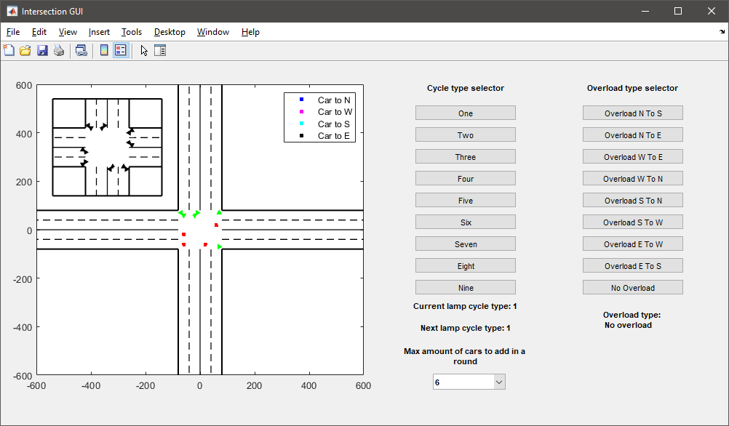

2. ábra: Kereszteződés elrendezése alap típusú ciklus esetén

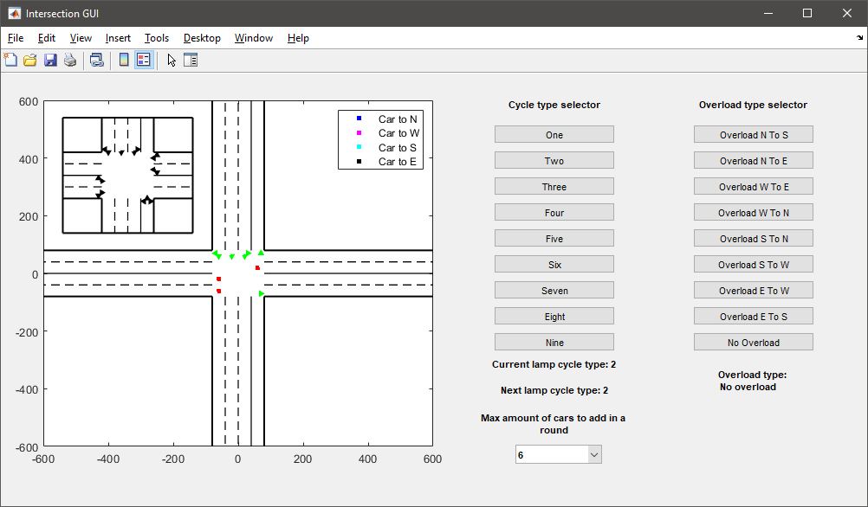

3. ábra: Kereszteződés elrendezése „tidal flow” működés esetén esetén

*1-1* lámpa négy külön vezérelhető tagból áll, melyek segítségével jelezni képesek, hogy az adott sávról milyen irányba megengedett a haladás, valamint a normál forgalomban használt piros, sárga és piros-sárga jelzésre is képesek. Ezzel egy lámpa képes előre, balra, jobbra, előre-balra, előre-jobbra, előre-balra-jobbra, piros, sárga és piros-sárga jelzéseket közölni a járművek felé.

Egy kereszteződés tartalmaz továbbá a forgalomban résztvevő járműveket is, ezeket színek különböztetik meg aszerint, hogy mely égtájon található a végcélja. Ezek az irányok N mint North (Észak), W mint West (Nyugat), S mint South (Dél), valamint E mint East (Kelet). Egy járművet egy kocka reprezentál, ahogy azt a 4. ábra is illusztrálja.

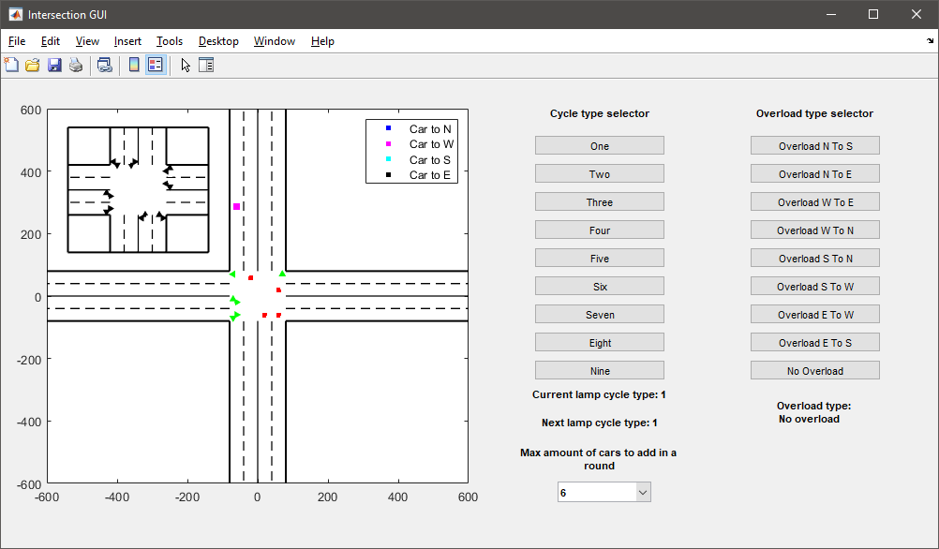

4. ábra: Egy forgalomban résztvevő jármű reprezentációja

Ez a modell már alkalmas egy kereszteződésen áthaladó forgalom szimulációjára és ezen forgalom, valamint a kereszteződés infrastruktúrájának irányítására.

Annak érdekében, hogy a lámpaciklusokat kézzel lehessen vezérelni implementálásra került egy GUI (Graphical User Interface) a szimulációs környezetben. Ez felfogható úgy is mint egy kezelő panel, mely az operátor előtt foglal helyet és az operátor ezen keresztül képes irányítani a rendszert, valamint grafikai elemek segítségével rálátása van a kereszteződésre is. A GUI-n keresztül lehet beállítani a soron következő lámpaciklust manuális módban, a rendszer terhelésének típusát, egy ütemben hány jármű érkezhet egyszerre maximálisan a kereszteződésbe, valamint visszajelzést ad az aktuális lámpaciklus típusáról, a következő lámpaciklus típusáról, a jelenleg aktív terhelés típusáról, továbbá a kereszteződés modell ball felső sarkában grafikusan megjeleníti, hogy az adott típusú ciklusban mely sávból mely irányokban lehet haladni (5. ábra). A program továbbá tartalmaz két további kezelő felületet melyek segítségével meg lehet adni, hogy a kereszteződés intelligensen működjön vagy kézi vezérléssel és a lefuttatandó szimulációk számát (6. ábra), valamint minden szimuláció előtt meg lehet adni, hogy hány jármű jusson át a kereszteződésen és milyen lámpaciklus típussal kezdődjön a szimuláció (7. ábra). Ezek a GUI-k felugró ablak formájában jelennek meg a felhasználó előtt.

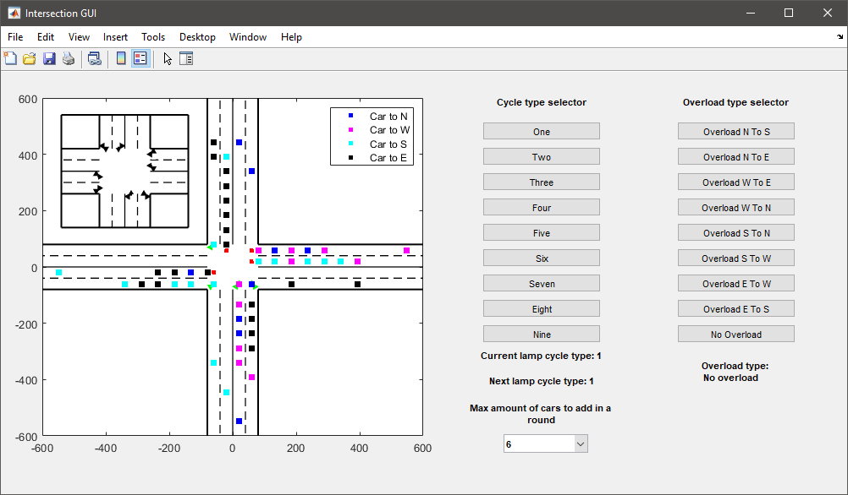

5. ábra: Kereszteződés modell komplett GUI-ja

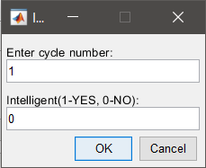

6. ábra: GUI a lámpaciklusok számának megadásához, valamint a működés típusának megadásához

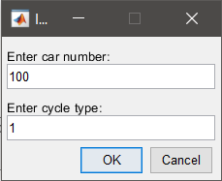

7. ábra: GUI a járművek számának megadásához, valamint az első ciklus típusának megadásához

## Lámpák vezérlése

A lámpák vezérlése, valamint a lámpaciklusok összeállítása az egyik megvalósítandó irányítástechnikai feladat. A rendszer kilenc különböző, előre összeállított lámpaciklus típust tartalmaz melyek közül megfelelő beállítás esetén a felhasználó tud választani, hogy mely legyen a következő, vagy a kereszteződés képes felismerni a torlódást, valamint a torlódás okát és saját maga képes kiválasztani a soron következő lámpaciklus típust. A ciklus típusok tovább optimalizálhatóak, a számuk növelésére azonban nincsen szükség, mivel minden torlódási esetet lefednek.

A lámpaciklus típusok úgy vannak összeállítva, hogy sehol sem léphet fel ütközés a kereszteződés belsejében, valamint teljesen követik a jelenleg is hatályban lévő KRESZ szabályokat. A fázisok követik a szabályokban foglalt sorrendet tehát piros jelzést piros-sárga jelzés követ ezzel felkészítve a lámpa előtt várakozó járműveket az indulásra, ezt követi a zöld jelzés, melyre a lámpa előtt várakozó járművek áthaladhatnak. A következő jelzés a sárga majd következik a piros. A piros, piros-sárga és sárga jelzés mind tiltó jelzés tehát ezek érvényre jutása esetén nem léphet be új gépjármű a kereszteződés belsejébe. Az átmeneti fázisok, mint a piros-sárga és a sárga rövidebbek, mint a fő fázisok. A fázisok időzítését tekintve egy diszkrét rendszerről beszélhetünk, mivel nem időzítővel történik a léptetésük, hanem a járművek lépésszámához van kötve, és a zöld jelzések hossza dinamikusan változik a későbbiekben részletezésre kerülő módon. A későbbiekben részletezésre kerül ezen járművek mozgásának dinamikája is. Minden torlódást kezelő lámpaciklus típus első főciklusában annak az oldalnak biztosít először zöldet, ahol a torlódás ténye megállapításra került, valamint az alap típusú lámpaciklusban először az Északi oldalon jut zöld érvényre.

Korábban említett kilenc lámpaciklus típus a következők szerint lett összeállítva:

• Az első típusú lámpaciklus az alap típusú ciklus. Ez működik abban az esetben amikor nincsen torlódás, valamint a kivételt képző esetekben melyeket később kerülnek részletezésre. A ciklus típus maga egyforma áteresztő képességet biztosít minden irányon bármilyen haladási irányt tekintve, tehát teljesen szimmetrikus az irányokat nézve. Jól látható, hogy az egyes irányokon kettő sávon lehet előre haladni, egy sávon lehet balra, valamint egy sávon lehet jobbra kanyarodni.

• A második, negyedik, hatodik és nyolcadik típusú lámpaciklus úgy került kialakításra, hogy az előre haladó járműveknek biztosít nagyobb áteresztő képességet. A második típusú ciklus felel azért, hogy feloldja az Északi oldalon létrejövő torlódást melynek oka az Északi oldalon megnövekedett számú Déli irányba haladó személygépkocsik száma, a negyedik típusú felel a Nyugati oldalon felgyűlt Keleti irányba haladó gépjárművek torlódásának megszüntetéséért, a hatodik a Déli oldalon teszi ugyan ezt, ha túl sok jármű haladna az Északi oldal fele a nyolcadik pedig a Keleti oldalon biztosít nagyobb áteresztő képességet a Nyugati irányba haladóknak. Ezen megfontolások miatt az említett ciklusok csak azon esetekben alkalmazandók amikor a részletezett torlódások kialakulnak. Mind a négy ciklus tidal flow elven működik, tehát azon az irányon, ahol szükség van az áteresztő képesség növelésére három sávon lehet előre haladni, egy sávon lehet balra, valamint egy sávon lehet jobbra kanyarodni, az átellenes oldalon viszont összesen egy sáv áll rendelkezésére a járműveknek, melyből minden irányba biztosított a haladás. A fennmaradó két oldal áteresztő képessége az egyes irányokba megegyezik az alap típusú lámpaciklusban definiáltakkal. Ennek a váltásnak szigorú követelményei vannak. Csak akkor következhet be ezen lámpaciklusok aktívvá válása, ha a lámpa úgy érzékeli, hogy minden olyan sávon, ahol változik a forgalom iránya nem közlekedik gépjármű. Egy ilyen vizsgált tartományt reprezentál a 8. ábra, abban az esetben, ha második típusú ciklust szeretnénk alkalmazni olyan helyzetben amikor korábban minden irányon 2x2 sávos elrendezés működött. Értelemszerűen, ha a négyes típusú ciklusról vált a rendszer a kettes számúra az ellenőrizendő sávok száma egyel megnő. Ez az ellenőrzés abban az esetben is fent áll, ha egy tidal flowt használó ciklusról visszavált a rendszer egy nem tidal flowt alkalmazóra, mivel ilyenkor is lesz egy sáv, ahol változik a forgalom iránya. A sáv leürülését majd a gépjárművek közlekedési útvonala, valamint ezen útvonalak frissítése fogja biztosítani a lámpaciklus típusok között.

• A következő négy ciklus típus, a harmadik, ötödik, hetedik és kilencedik felel azon torlódásokért melyeket egy bizonyos irányon a balra kanyarodó személygépkocsik számának megnövekedése okoz. Ezek a ciklusok a torlódás feloldásához azon gépjárművek haladását részesítik előnyben, melyek balra kívánnak kanyarodni. Ezekben az esetekben a szélső sávról is lehet balra kanyarodni, azonban ez kizárja azt, hogy a belső sávból lehessen előre haladni ezzel csökkentve az előre menő forgalom áramlásának mértékét, mely nem jelent gondot tekintettel arra, hogy nem az ilyen haladási szándékkal rendelkező járművek okozzák a torlódást, tehát azon az irányon, ahol a torlódás fennáll két sávból lehet balra kanyarodni, egy sávon lehet előre haladni és egy sávból lehet jobbra kanyarodni. A hármas típusú ciklus felel az Északi oldalon létrejövő torlódásért melyet a Keleti irányba haladó járművek okoznak az ötös típusú a Nyugati oldalon kialakuló Északi irányba haladó járművek okozta torlódásért, a hetes típusú a Déli oldalon kialakuló Nyugati irányba haladni kívánó járművek torlódásáért a kilences típusú ciklus pedig a Keleti oldalon a Déli irányba haladó járművek okozta torlódásért.

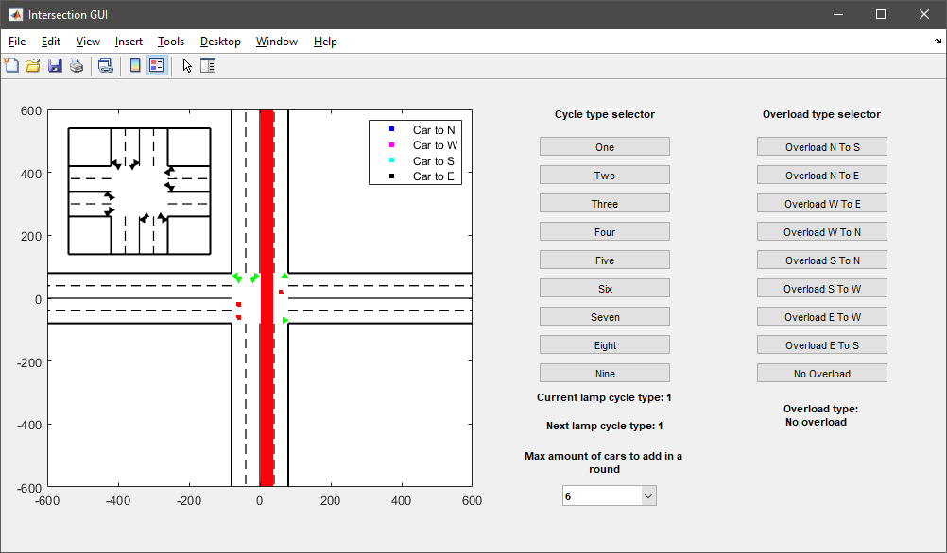

8. ábra: Második típusú ciklus felvételéhez ellenőrizendő tartomány, ha előtte nem tidal flow alapú lámpaciklus futott

Az alábbi ábrákon láthatóak az említett ciklusok, tehát az alap típusú ciklus (9. ábra), a második típusú ciklus mely Északon a Déli irányba haladó járművek miatti torlódást hivatott megszüntetni (10. ábra), valamint a harmadik típusú ciklus mely szintén Északon kívánja megszüntetni a Keleti irányba kanyarodó járművek okozta torlódást (11. ábra). Minden ábra az egyes irány fő fázisait mutatja, ezek között a lépés a jelenlegi közlekedési rendszerekben alkalmazott szabályok szerint történik. Mivel a rendszer szimmetrikus ezért minden további ciklus típus megkapható 90ᵒ-os forgatással az alábbi ábrákból.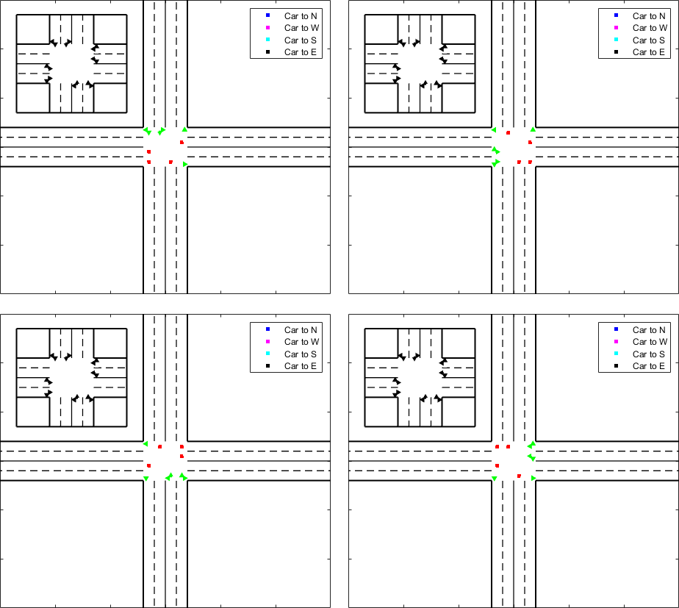

9. ábra: Alap lámpaciklus típus fő fázisai

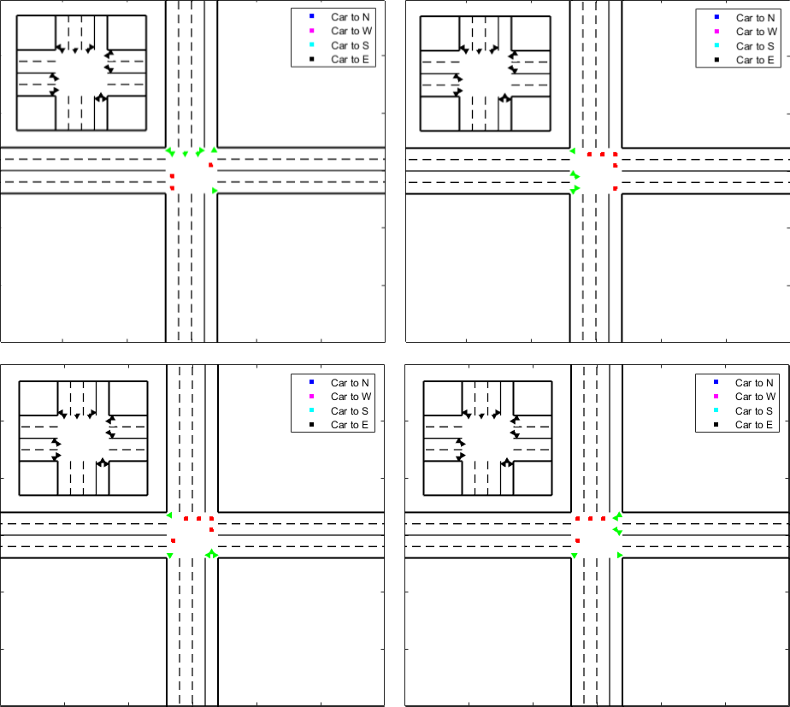

10. ábra: Második típusú lámpaciklus fő fázisai

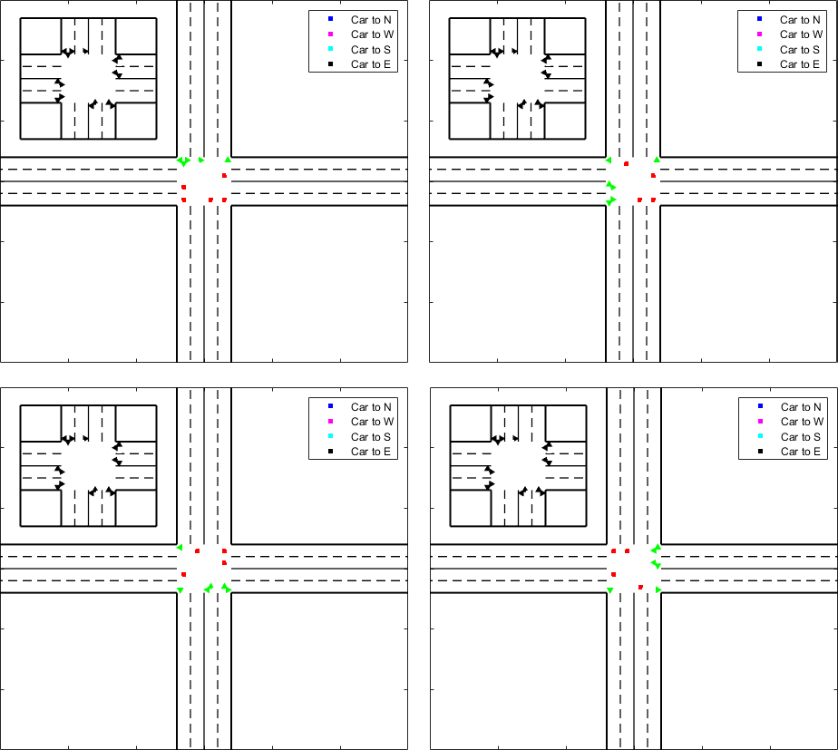

11. ábra: Harmadik típusú lámpaciklus fő fázisai

Általánosságban tehát elmondható, hogy a lámpaciklus típusokhoz tartoznak a sávelosztások, valamint az, hogy melyik sávról melyik irányba lehet haladni.

A lámparendszer továbbá képes a fő fázisok várakoztatására. A lámpaciklusok, úgy vannak kialakítva, hogy minden fő fázis végén az összes sávon meg kell állnia a járműveknek majd a következő fő ciklus csak akkor indulhat el, ha egy jármű sem tartózkodik a kereszteződés belsejében. Így elkerülve az ütközéseket a kereszteződésen belül, valamint a kereszteződés belsejében felmerülő torlódásokat, melyek gyakoriak a napjainkban alkalmazott rendszerekben. A jelenleg alkalmazott kereszteződéseknél ez a torlódás kezelési módszer nem használatos, ezért a lámpák akkor is zöld jelzést adnak a soron következő iránynak, ha egy jármű még a kereszteződés belsejében tartózkodik.

A rendszer kilenc darab különböző lámpaciklus típus közül választhatja ki a soron következőt, azonban nem minden lámpaciklust követhet tetszőleges lámpaciklus típus, ezek az átmenetek kivételként vannak kezelve és ha ilyen átmenet lép fel akkor minden esetben a következő lámpaciklus az alap típusú lámpaciklus lesz, a többi váltás engedélyezett. A továbbiakban két ilyen példát ismertetek melyek alapján a többi eset is könnyen érthetővé válik.

• Az első példában az éppen alkalmazott lámpaciklus a második típusú. Ebben az esetben három sáv halad a kereszteződés belseje felé Északról és egy sáv halad a kereszteződés belseje felé Délről. A második típusú lámpaciklus feloldja az Északi irányon lévő torlódást így az megszűnik, azonban kialakul egy torlódás a Déli irányon az előre haladó járművek megnövekedett száma miatt. Ebben az esetben nem a hatos típusú lámpaciklus lesz a soron következő mivel a hatos típusú három sávot ad az előre haladóknak a Déli oldalon így az egy darab előre haladó sávból azonnal három lenne, ez pedig logikailag nem helyes hiszen az egy sávon torlódó járművek feloldására nem a három sáv szolgál, hanem a kettő sáv. Akkor fog a hatos típusú lámpaciklus következni, ha az alap lámpaciklus, amely két sávot enged előre nem képes kezelni az előre haladó járművek jelentette terhelést.

• A második példában az éppen alkalmazott lámpaciklus a hármas típusú. Ebben az esetben az Északi oldalon két sávból tudnak balra, a Keleti irány felé kanyarodni a járművek és egy sávon tudnak előre haladni. A harmadik típusú lámpaciklus feloldja a balra kanyarodni kívánók torlódását így az megszűnik, azonban megnövekedik az Északi oldalon az előre haladó járművek száma. Ebben az esetben nem a második típusú lámpaciklus következik, hanem az alap típusú lámpaciklus. Ennek oka az, hogy eddig egy sávon tudtak a járművek előre haladni az Északi oldalon azonban a második típusú lámpaciklusról tudjuk, hogy három sávot engedne előre haladni az Északi oldalról közeledő járműveknek. Ez megint logikailag hibás mivel az egy sávon történő torlódás feloldására két sávot kell biztosítsunk az adott irányba, ezen feltételt pedig az alap típusú lámpaciklus elégíti ki tehát annak kell következnie. Ha a megnövekedett forgalom oly mértékű, hogy nem tudja az alap típusú lámpaciklus kezelni akkor következik a második számú ciklus.

A két példa alapján érthetővé válik az az alapgondolat, melyet a lámpaciklusok összeállításánál alkalmaztam. Ha egy oldalon egy bizonyos irányba haladó autók száma megnövekedik és miattuk torlódás alakul ki, továbbá az adott irányba csak egy sávon tudnak eljutni akkor ezen járműveknek a rendszer két sávot próbál biztosítani az adott irányba, azonban, ha ezen járműveknek két sáv áll rendelkezésükre eljutni az adott irányba és ebben az esetben alakul ki torlódás akkor három sávot próbál nekik biztosítani a rendszer az adott irányba. Olyan lámpaciklus típus nem került implementálásra, mely a balra kanyarodóknak biztosít három sávot mivel ilyen esetben a merőleges két irányon is tidal flow működést kellene alkalmazni és ez nagy mértékben rontaná a rendszer áteresztő képességét tekintettel arra, hogy a további két irányon nem indokolt a tidal flow működés. Olyan ciklus típust sem implementáltam mely a jobbra kanyarodókkal foglalkozik mivel minden lámpaciklus minden irányon számos olyan fő fázist tartalmaz, mely engedi a jobbra kanyarodást, ez jól látszik a 9. ábra-n, a 10. ábra-n és a 11. ábra-n. A korábban említett kivételes lámpaciklus típus váltások összegzését tartalmazza a 1 táblázat tartalmazza.

|  |  |  |
| --- | --- | --- |
| **Aktuális lámpaciklus típus** | **Újonnan kialakult torlódás oka** | **Következő lámpaciklus típus** |
| Második típusú | Túl sok előre haladó jármű a Déli oldal felől | **Első típusú** a Hatodik típusú helyett |
| Harmadik típusú | Túl sok előre haladó jármű az Északi oldal felől | **Első típusú** a Második típusú helyett |
| Negyedik típusú | Túl sok előre haladó jármű a Keleti oldal felől | **Első számú** a Nyolcadik típusú helyett |
| Ötödik típusú | Túl sok előre haladó jármű a Nyugati oldal felől | **Első típusú** a Negyedik típusú helyett |
| Hatodik típusú | Túl sok előre haladó jármű az Északi oldal felől | **Első típusú** a Második típusú helyett |
| Hetedik típusú | Túl sok előre haladó jármű a Déli oldal felől | **Első típusú** a Hatodik típusú helyett |
| Nyolcadik típusú | Túl sok előre haladó jármű a Nyugati oldal felől | **Első típusú** a Negyedik típusú helyett |
| Kilencedik típusú | Túl sok előre haladó jármű a Keleti oldal felől | **Első típusú** a Nyolcadik számú helyett |

1 táblázat: Kivételes lámpaciklus típus váltások összegzése

### Kereszteződés autonóm alkalmazkodása a kialakult forgalmi helyzethez a lámpák segítségével

A kereszteződés autonóm módon, visszacsatolás segítségével, kezelői beavatkozás nélkül képes alkalmazkodni a kereszteződésben, a különböző irányokon kialakult forgalmi szituációkhoz. A rendszer folyamatosan figyeli a járművek számát a különböző irányokon, valamint különböző, a programba előre betáplált forgalmi mintákat keres a torlódás felismeréséhez. Az említett tényezők vizsgálatával a kereszteződés képes állítani a zöld jelzések hosszát a különböző irányokon, valamint a következő lámpaciklus típust is képes kiválasztani kezelői beavatkozás nélkül.

A következő lámpaciklus típus meghatározásához a rendszer a már korábban említett módon, különböző forgalmi szituációk fennállását figyeli bizonyos pozíciókon attól függően, hogy az adott irányon hány sávon lehet haladni. A vizsgálati mátrix egy *2xM*-es mátrix, ahol *M* a kereszteződés belseje felé haladó sávok száma az adott irányon, minden irányra meghatározásra kerül egy ilyen mátrix. A mátrix sorait a kereszteződés belépő pozíciójától számított harmadik és negyedik pozíció adja, ezen pozíciók láthatóak a12. ábra-n jelölve abban az esetben, ha két sáv halad a kereszteződés belseje felé a jelölt irányon. Tehát ezen mátrixok lehetnek *2x1*-es, *2x2*-es, valamit *2x3*-as mátrixok.

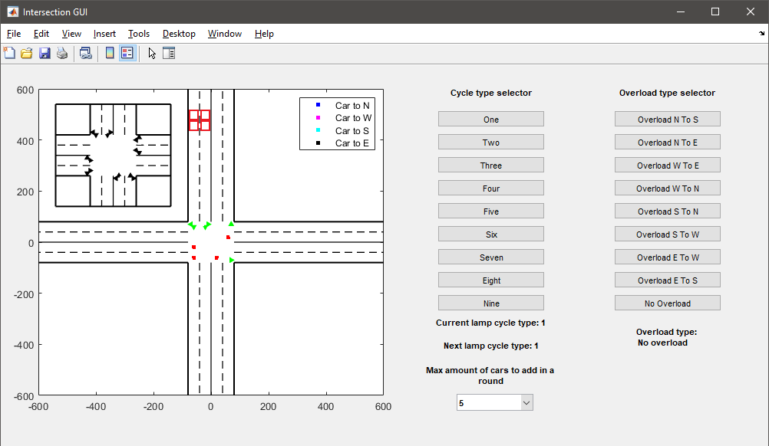

12. ábra: Torlódás vizsgálati mátrix az Északi oldalon abban az esetben, ha két sáv áll rendelkezésre

A mátrix első sorának eleme(i) abban az esetben lesznek *1*-es értékűek, ha az adott pozícióban tartózkodik jármű, a mátrix második sorának eleme(i) abban az esetben lesznek *1*-es értékűek, ha az adott pozícióban tartózkodik jármű, valamint ez a jármű nem képes felvenni a következő pozícióját mivel az foglalt, ha a feltételek nem teljesülnek akkor az elemek értéke *0* lesz. Abban az esetben, ha a második sor második feltétele is teljesül nagy valószínűséggel mondható, hogy az adott sáv, ahol a jármű következő pozíciója található telítődött, tehát nem kell vizsgálni az adott pozíciótól beljebb, a kereszteződés belseje felé található további pozíciókat. Az *N*-edik sávban tehát akkor beszélünk torlódásról, ha az *A* mátrix *A1n* és *A2n* eleme is 1-es értékű, ebben az esetben egy logikai igaz érték kerül megadásra az adott irányra mely jelzi, hogy az adott irányon torlódás állt be, ezen logikai érték a későbbiekben is használatra kerül a lámpaciklusok zöld jelzéseinek meghatározásához. Abban az esetben, ha megállapításra került a torlódás, meg kell állapítania a programnak, hogy milyen típusú lámpaciklus következzen, ennek eldöntésére a rendszer a járművek végcélját veszi alapul, tehát összeszámolja, hogy az adott irányon, ahol a torlódás kialakult, hány jármű kíván előre haladni vagy balra kanyarodni. Az alábbi folyamatábra (13. ábra) mutatja be a következő lámpaciklus kiválasztásának folyamatát.

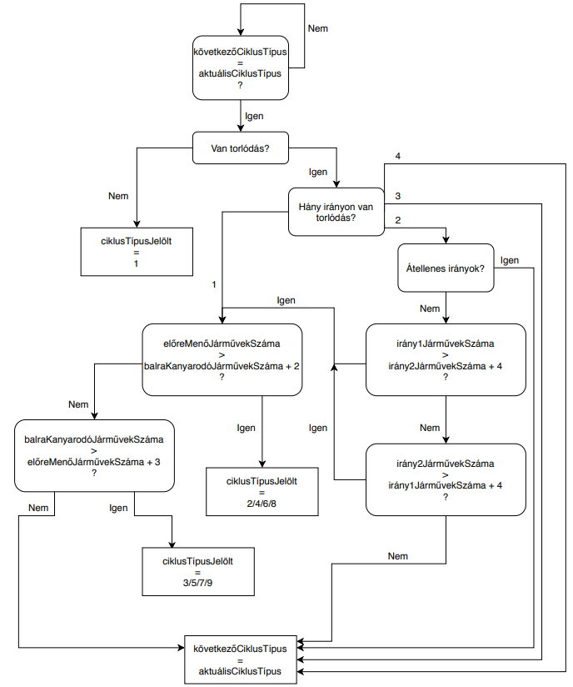

13. ábra: Lámpaciklus típus kiválasztásának folyamata torlódás esetén

Abban az esetben, ha három vagy négy irányon is torlódás áll fenn vagy átellenes irányokon alakul ki torlódás akkor a következő lámpaciklus meg fog egyezni az aktuális lámpaciklussal és a rendszer a zöld jelzések hosszának állításával igyekszik feloldani a forgalmi szituációt. Az ábrán látható, hogy abban az esetben, ha az előzőtől eltérő ciklus típust választ ki a program nem közvetlenül a következőCiklusTípus változónak ad a rendszer értéket, hanem egy átmeneti ciklusTípusJelölt változónak. Erre azért van szükség mert új ciklus típus választásánál szükség van egy verifikációra, hogy a felismert torlódás valóban tartós nem pedig pillanatnyi. A verifikáció a következőképp működik. A rendszer miután kiválasztott egy jelölt ciklus típust az ábrán látható folyamatot csak 20 ütem eltelte után hajtja végre újra, egyébként a folyamat minden ütemben megtörténik. Ha megtörtént a 20 ütem kivárása, összehasonlítja a korábban kiválasztott, valamint a verifikáció során kiválasztott lámpa ciklus típust. Ha a két kiválasztott lámpa ciklus típus megegyezik akkor ez a ciklus típus lesz a soron következő és nem fut addig vizsgálat amíg ez a ciklus típus érvényre nem jut. A ciklusTípusJelölt változó értéke attól függően változik, hogy mely irányon alakult ki torlódás, valamint ennek mi az oka. Például, ha az Északi irányon alakult ki torlódás és ennek oka az előre haladó járművek megnövekedett száma akkor a ciklusTípusJelölt változó értéke *2* lesz, azonban, ha a balra kanyarodó járművek okozzák a torlódást akkor a *3-as* értéket veszi fel a változó. A következő ciklus típus autonóm módon történő kiválasztásának lehetősége csak abban az esetben elérhető, ha a programban található, 6. ábra-n is látható Intelligent beviteli mezőben *1-es* érték került megadásra a program indításának az elején.

A zöld jelzések hosszának meghatározásához a rendszer a járművek számát követi nyomon. Minden zöld jelzés érvényre jutása előtt megvizsgálja, hogy az adott irányon hány jármű tartózkodik az adott irányon és ez alapján határozza meg az adott irányhoz tartozó lámpák zöld jelzésének a hosszát két módszer alapján. A járműveket két csoportba osztja a számlálás során, vannak a közeli pozíciókra eső járművek, melyek az egyes lámpákhoz legközelebbi négy pozícióban találhatóak, valamint vannak a távoli járművek melyek az említett négy pozíció utáni két pozícióban találhatóak. A rendszer a következő zöld jelzésnek a hosszát ezen járműszámok segítségével határozza meg a következő két módszer segítségével.

Az **első módszert** arra használja a rendszer, hogy átugorja a felesleges zöld jelzéseket, tehát abban az esetben, ha az adott irányon nem tartózkodik jármű, az említett irányon nem jut érvényre zöld jelzés. Ezen működés elősegíti a többi jármű haladását, mivel a többi irányon tartózkodó járművek előbb kapnak zöld jelzést. Ez a működés rendkívül hasznos lehet egy éjszakai forgalom esetén, mely szituációban csak ritkán érkezik jármű a kereszteződés elé, azonban ez a jármű a módszer segítségével csak minimális megállással képes tovább haladni.

A **második módszer** működik minden további esetben. Ebben az esetben egy P szabályozó dönti el, hogy az adott irányon milyen hosszú legyen a zöld jelzések hossza. Az alább található 2. egyenlet és 1. kódrészlet segítségével szabályozza a zöld jelzés hosszát a rendszer.

2. egyenlet: Zöld jelzés hosszának szabályozásához használt képlet

A Kp érték az erősítése a szabályozónak, jelen esetben ennek értéke Kp = 1. Az SP (Set Point) a kívánt érték azt reprezentálja, hogy az adott irányon hány jármű közeledjen a kereszteződés belseje felé. Mivel a rendszerben léteznek tidal flow alapú ciklus típusok ez az érték változik attól függően, hogy az adott irányon hány sáv tart a kereszteződés belseje felé, abban az esetben, ha egy sáv akkor az SP = 3, ha kettő akkor SP = 6 és SP = 9, ha három. Ezen SP értékből vonjuk le a closeCntr[k] érték, valamint a farCntr[k] érték súlyozott összegét a k-adik mintavételi pontban, így kapjuk az e[k] értéket, mely a k-adik mintavételi pontban mért hibát jelenti. A súlyozásra azért van szükség mivel a zöld jelzés hosszának beállításakor fontosabb, hogy hány jármű tartózkodik a lámpákhoz közeli pozíciókban. A greenCycleLengthTemp értékkel további műveleteket kell végezni a 1. kódrészlet szerint.

greenCycleLengthTemp = abs(greenCycleLengthTemp);

greenCycleLength = round((greenCycleLengthTemp - 2)/2)*2 + 2;

1. kódrészlet: P szabályozó értékének átalakítása

A fenti kódrészlet először az ablszolút értékét veszi a P szabályozó kimenetének majd a második lépésben a legközelebbi páros számra kerekíti az értéket, így megkapva a végleges greenCycleLength értéket, ami az aktuális irányon a zöld jelzés hosszát fogja jelenteni. A greenCycleLength megegyezik az egy sávon a zöld jelzés alatt átjutó járművek kétszeresével, azért a kétszeresével mivel a járművek 1 járműnyi követési távolságot tartanak haladás közben, továbbá ezért van szükség a kerekítésre is. Az abszolút érték számolásra pedig azért van szükség mivel negatív zöld jelzés hosszak nem léteznek.

A torlódás feloldásának két fő módja tehát a részletezett két módszer, a zöld jelzések hosszának szabályozása, valamint az előre összeállított lámpaciklustípusok megfelelő használata a kialakult forgalmi szituációnak megfelelően. Ezen módszerekhez nyújtanak támogatást a későbbiekben részletezett, a járművek irányítását megvalósító módszerek.

## Járművek vezérlése

A forgalomban résztvevő járművek irányításának megvalósítása a második fő irányítástechnikai feladat mely az autonóm közlekedési rendszer elkészítéséhez elengedhetetlen. Az említett járművek vezérlése több alfeladatra bontható, melyek az útvonalak definiálása a járművek számára és ezek frissítése a megfelelő pillanatban, valamint a közlekedési szabályok úgy, mint az elsőbbség adás megfelelő kivitelezése, valamint a közlekedési lámpák figyelése és mozgás ezen lámpáknak megfelelően.

### Közlekedésben résztvevő járművek útvonalterve

A közlekedésben résztvevő járművek mindig a sávok elején lépnek be a rendszerbe. Mozgásuk egy diszkrét modellként került megvalósításra, tehát az összes, rendszerben lévő jármű egy ütemben lép és próbálja meg felvenni az útvonala szerinti következő pozíciót. A közlekedési eszközök csak bizonyos, előre meghatározott pozíciókban lehetnek, az útvonaluk melyen haladni próbálnak előre definiált azonban a haladásuk közben változhat az aktuális lámpaciklusnak, valamint a forgalmi helyzetnek megfelelően. Egyes pozíciókat egy X valamint egy Y koordináta reprezentál a kétdimenziós térben.

Az útvonalak előre definiáltak tehát előre összeállított sormátrixok elemein kell végig haladnia a járműveknek, a mátrixon belül minden elem tartalmaz egy X valamint egy Y koordinátát. Mivel a különböző lámpaciklusok különböző előírásokkal rendelkeznek arra nézve, hogy melyik sávból merre lehet haladni ezért minden lámpaciklushoz külön útvonalterv mátrix kapcsolódik a rendszeren belül. Ezek az útvonalak tartalmazzák az előre haladáshoz, sáv váltáshoz, valamint a kereszteződés belsejében történő kanyarodáshoz szükséges koordinátákat. Az útvonalak nagy számban állnak rendelkezésre ezzel szimulálva egy valós úthálózat forgalmát. A járművek mindig egy adott pozíciót elhagyva próbálnak sávot váltani továbbá az útvonalak úgy kerültek kialakításra, hogy megfeleljenek a jelenleg is érvényes KRESZ szabályoknak tehát belső sávról balra kanyarodó járműnek a belső sávba kell kanyarodnia, a külső sávból jobbra kanyarodó járműnek a külső sávba kell érkeznie az új útirányon.

### Új járművek hozzáadása a rendszerhez

Jelenleg a rendszerbe minden harmadik ütemben érkezik új jármű. Az újonnan érkező járművek száma minimum egy, továbbá a maximuma a 5. ábra-n látható GUI-n található legördülő menü segítségével állítható. A járművek egy súlyozott random generátor alapján kapnak kezdő pozíciót, valamint végcélt és ezek, valamint az aktuális lámpaciklus alapján rendel hozzájuk a rendszer egy előre összeállított útvonalat az útvonal mátrixból, ez a hozzárendelés változhat abban az esetben, ha már a rendszer eldöntötte, hogy a jelenleg aktív lámpaciklustól különböző lámpaciklus fog következni. A súlyozott random generátor paramétereit, valamint az újonnan érkező maximális járművek számát a felhasználói felületen található grafikai elemekkel lehet hangolni. Ezen paraméterek segítségével lehet állítani a kereszteződés terhelését ezáltal előidézve a kereszteződésben egy, a valós életben is kialakuló, huzamosabb ideig, egy irányból fennálló torlódást melyet a lámparendszer igyekszik kezelni.

Annak érdekében, hogy egy sáv melyen az útirány változik valóban leürüljön, az adott sávba tiltjuk a járművek generálását. Egy ilyen tiltás alakul ki a Déli oldalon a belső sávon abban az esetben, ha tudjuk, hogy kettes számú lámpaciklus fog következni, mivel ennek a sávnak az Északi és Déli oldalon is teljesen üresnek kell lennie ahhoz, hogy érvényre jusson a kettes számú lámpaciklus. Valós tidal flow alapú forgalmi rendszerekben ezt általában a rendszer szakaszolásával oldják meg. Jelen esetben ezt a tiltást úgy valósítja meg a rendszer, hogy nem választhatja ki azt a kezdőpozíciót mely ezen sáv első pozíciója.

Egy jármű generálása akkor is tiltásra kerül, ha az adott sávon oly mértékű a torlódás, hogy a járműoszlop utolsó járműve még nem tudta elhagyni a kezdőpozícióját sem tehát a sáv teljesen telítésbe került. A részletezett esetben, ha az említett sávra hagynánk generálni egy új autót akkor ütközés lépne fel melyet minden esetben el kell kerülni.

### Járművek dinamikus útvonalfrissítése

A korábban részletezett lámpaciklusok önmagukban nem elegek ahhoz, hogy megszüntessék a torlódást. Ezen ciklusok előnyeinek kihasználására a rendszerben haladó járművek dinamikus útvonalfrissítéssel is rendelkeznek. A forgalmi torlódás megszüntetéséhez nem elegendő, hogy a lámpaciklusok új haladási irányokat szolgáltatnak az egyes sávokon a járműveknek, ezen járműveknek alkalmazkodniuk is kell a megváltozott közlekedési szabályokhoz. Erre egy egyszerű példa az az eset melyben három sávot szolgáltat a rendszer az előre haladó autóknak. Ezen járművek által okozott torlódás nem fog attól megszűnni, hogy rendelkezésre áll egy további sáv, a járműveknek aktívan használatba is kell venniük ezt a sávot abban a pillanatban amikor a sáv elérhetővé válik. Ezt a rendszer úgy éri el, hogy frissíti a kereszteződésben tartózkodó járművek útvonalát abban a pillanatban, ahogy az új és az előzőtől különböző lámpaciklus érvényre jut. Tehát az említett példában az említett járművek rögtön használatba próbálják venni az új sávot. Erre a működésre felhozható az a példa is, melyben a járműveknek egy újabb sáv áll a rendelkezésükre a balra kanyarodásra, valamint egyel kevesebb sáv az előre haladásra. Ebben az esetben a balra kanyarodó járművek közül bizonyos járműveknek ki kell sorolnia az új külső sávba, valamint az előre haladni kívánó járműveknek is a külső sávba kell tartaniuk annak érdekében, hogy átjussanak a kereszteződésen. Ezen sávváltások lebonyolítására szolgál a rendszerben található dinamikus útvonalfrissítés.

Ezen útvonalfrissítéseknek azonban egy másik módját is tartalmazza a rendszer annak érdekében, hogy új ciklus felvételekor a lehető legtöbb jármű már egy optimálisabb pozícióba legyen a kereszteződésen való átjutáshoz, valamint így gyorsítva a tidal flow alapú ciklusok érvényre jutását. A megoldás lényege, hogy a járművek már a soron következő lámpaciklus szerinti útvonalat kapják meg amikor belépnek a rendszerbe és aszerint közlekednek így javítva a lámpaciklusváltás utáni forgalomáramlást, azonban ez nem minden esetben alkalmazható minden járműre. Értelemszerűen az a jármű mely előre szeretne haladni a kereszteződésben és a következő lámpaciklus típusa olyan, hogy három sávot enged az előre haladóknak azon az irányon, ahol az említett jármű tartózkodik, az említett jármű még nem veheti igénybe a harmadik sávot mivel ez ütközéshez vezetne. A 2. táblázat tartalmazza, hogy mely lámpaciklusváltások között mely járművek útvonala frissülhet már az új típusú lámpaciklus érvényre jutását megelőzően is.

|  |  |  |
| --- | --- | --- |
| **Aktuális lámpaciklus típus** | **Következő lámpaciklus típus** | **Azon járművek listája melyek már a következő lámpaciklus szerint közlekedhetnek a rendszerbe való érkezéskor** |
| Első típusú | Harmadik, Ötödik, Hetedik, Kilencedik típusú | Minden újonnan hozzáadott jármű |
| Második típusú | A Nyugati irányról Észak fele haladó, a Keleti irányról Észak fele haladó, valamint a Déli irányról érkező összes jármű |
| Negyedik típusú | Az Északi irányról Nyugat fele haladó, a Déli irányról Nyugat fele haladó, valamint a Keleti irányról érkező összes jármű |
| Hatodik típusú | A Nyugati irányról Dél fele haladó, a Keleti irányról Dél fele haladó, valamint az Északi irányról érkező összes jármű |
| Nyolcadik típusú | Az Északi irányról Kelet fele haladó, a Déli irányról Kelet fele haladó, valamint a Nyugati irányról érkező összes jármű |

|  |  |  |
| --- | --- | --- |
| **Aktuális lámpaciklus típus** | **Következő lámpaciklus típus** | **Azon járművek listája melyek már a következő lámpaciklus típus szerint közlekedhetnek a rendszerbe való érkezéskor** |
| Második típusú | Negyedik típusú | Az Északi és Keleti irányról érkező összes jármű |
| Nyolcadik típusú | Az Északi és Nyugati irányról érkező összes jármű |
| Első, Harmadik, Ötödik, Hetedik, Kilencedik típusú | Az Északi oldalról érkező összes jármű |
| Harmadik típusú | Első, Ötödik, Hetedik, Kilencedik típusú | Minden újonnan hozzáadott jármű |
| Negyedik típusú | Az Északi irányról Nyugat fele haladó, a Déli irányról Nyugat fele haladó, valamint a Keleti irányról érkező összes jármű |
| Hatodik típusú | A Nyugati irányról Dél fele haladó, a Keleti irányról Dél fele haladó, valamint az Északi irányról érkező összes jármű |
| Nyolcadik típusú | Az Északi irányról Kelet fele haladó, a Déli irányról Kelet fele haladó, valamint a Nyugati irányról érkező összes jármű |
| **Aktuális lámpaciklus típus** | **Következő lámpaciklus típus** | **Azon járművek listája melyek már a következő lámpaciklus szerint közlekedhetnek a rendszerbe való érkezéskor** |
| Negyedik típusú | Második típusú | A Nyugati és Déli irányról érkező összes jármű |
| Hatodik típusú | Az Északi és Nyugati irányról érkező összes jármű |
| Első, Harmadik, Ötödik, Hetedik, Kilencedik típusú | A Nyugati oldalról érkező összes jármű |
| Ötödik típusú | Első, Harmadik, Hetedik, Kilencedik típusú | Minden újonnan hozzáadott jármű |
| Második típusú | A Nyugati irányról Észak fele haladó, a Keleti irányról Észak fele haladó, valamint a Déli irányról érkező összes jármű |
| Hatodik típusú | A Nyugati irányról Dél fele haladó, a Keleti irányról Dél fele haladó, valamint az Északi irányról érkező összes jármű |
| Nyolcadik típusú | Az Északi irányról Kelet fele haladó, a Déli irányról Kelet fele haladó, valamint a Nyugati irányról érkező összes jármű |

|  |  |  |
| --- | --- | --- |
| **Aktuális lámpaciklus típus** | **Következő lámpaciklus típus** | **Azon járművek listája melyek már a következő lámpaciklus szerint közlekedhetnek a rendszerbe való érkezéskor** |
| Hatodik típusú | Negyedik típusú | A Déli és Keleti irányról érkező összes jármű |
| Nyolcadik típusú | A Nyugati és Déli irányról érkező összes jármű |
| Első, Harmadik, Hetedik, Kilencedik típusú | A Déli oldalról érkező összes jármű |
| Hetedik típusú | Első, Harmadik, Ötödik, Kilencedik típusú | Minden újonnan hozzáadott jármű |
| Második típusú | A Nyugati irányról Észak fele haladó, a Keleti irányról Észak fele haladó, valamint a Déli irányról érkező összes jármű |
| Negyedik típusú | Az Északi irányról Nyugat fele haladó, a Déli irányról Nyugat fele haladó, valamint a Keleti irányról érkező összes jármű |
| Nyolcadik típusú | Az Északi irányról Kelet fele haladó, a Déli irányról Kelet fele haladó, valamint a Nyugati irányról érkező összes jármű |

|  |  |  |
| --- | --- | --- |
| **Aktuális lámpaciklus típus** | **Következő lámpaciklus típus** | **Azon járművek listája melyek már a következő lámpaciklus szerint közlekedhetnek a rendszerbe való érkezéskor** |
| Nyolcadik típusú | Második típusú | A Déli és Keleti irányról érkező összes jármű |
| Hatodik típusú | Az Északi és Keleti irányról érkező összes jármű |
| Első, Harmadik, Hetedik, Kilencedik típusú | A Keleti oldalról érkező összes jármű |
| Kilencedik típusú | Első, Harmadik, Ötödik, Hetedik típusú | Minden újonnan hozzáadott jármű |
| Második típusú | A Nyugati irányról Észak fele haladó, a Keleti irányról Észak fele haladó, valamint a Déli irányról érkező összes jármű |
| Negyedik típusú | Az Északi irányról Nyugat fele haladó, a Déli irányról Nyugat fele haladó, valamint a Keleti irányról érkező összes jármű |
| Hatodik típusú | A Nyugati irányról Dél fele haladó, a Keleti irányról Dél fele haladó, valamint az Északi irányról érkező összes jármű |

2. táblázat: Lámpaciklus típus váltást megelőző útvonalfrissítésekre jogosult járművek összefoglalása

Az említett két módszeren kívül egy harmadik útvonalfrissítési metódus is implementálásra került, mely a járművek sávváltásait hivatott kezelni. A sávváltások dinamikusabb kezelésére azért került sor, hogy a járművek egyenletesebben töltsék fel a rendelkezésre álló sávokat és ne jöjjön létre olyan szituáció, melyben az egymás mellett lévő, azonos haladási irányt biztosító sávok terhelése nem azonos, tehát az egyik sávban a járművek száma magasabb. A módszer lényege, hogy a járművek figyelik a környezetüket és így képesek eldönteni, hogy a következő pozíció, melyet fel kívánnak venni foglalt e. Abban az esetben, ha a vizsgálat azzal az eredménnyel tér vissza, hogy foglalt és nem tudnak előre haladni, elkezdik vizsgálni a következő pozíciójuk melletti pozíciót, valamint a jelenleg elfoglalt pozíciójuk melletti pozíciót. Abban az esetben, ha a második és harmadik vizsgálat azzal az eredménnyel zárul, hogy szabadok az említett pozíciók akkor a járművek megkapják az új útvonalukat és a következő ütemben megpróbálják felvenni az előzőtől különböző sávon található pozíciójukat. Ezen vizsgálatok tovább bonyolódnak abban az esetben, ha három sávon tud eljutni a jármű az adott irányba, ilyen eset például amikor a második típusú ciklus az aktuális lámpaciklus, tehát három sávon lehet eljutni az Északi oldalról a Déli oldalra. Az említett példában egy Déli végcéllal rendelkező autó, mely Északról érkezik kerülhet olyan forgalmi helyzetbe mely során a középső sávban tartózkodik és nem tud tovább haladni azonban a külső és a belső sáv szabad, tehát mind a kettő sávra átválthat az aktuális pozíciójából. A felvázolt esetben a jármű a külső sávban található pozíciót fogja választani mivel a járműveknek jobbra tartási kötelezettségük van. Természetesen ezen vizsgálatok csak abban az esetben hajtódnak végre és a jármű csak akkor válthat sávot, ha az adott irányon melyen a jármű tartózkodik több sáv is biztosítja számára, hogy elérje a végcélját, továbbá akkor sem folyik le a vizsgálat, ha az adott irányon csak egy sávban közlekedhetnek a járművek. A rendszer áteresztő képességét továbbá az is növeli, hogy az említett okokból történő sávváltások limitálva vannak a lámpákhoz közeli pozíciókban, tehát az említett pozíciókban nem történhetnek meg ezek a sávváltások, ezen pozíciók dinamikusan változnak a következő szabályok szerint. Abban az esetben, ha az adott irányon a lámpák zöld jelzést adnak akkor a lámpához közel eső hat pozícióban nem történhet dinamikus sávváltás, ellenkező esetben csak a lámpa közvetlen közelében található egyetlen egy pozícióban nem futnak le a vizsgálatok. Ezen módszer segítségével sikerült elérni, hogy a különböző sávok egy adott irányon egyenletesen legyenek terhelve, ahogy az az alábbi ábrán is látszik.

### Járművek közlekedési szabályai

Az autonóm közlekedési rendszeren belül a legfontosabb szempont, hogy a közlekedő járművek között ne lépjen fel ütközés, ennek érdekében a járműveknek számos közlekedési szabályt kell betartaniuk. Minden egyes jármű a haladása során figyeli a mikrokörnyezetét, ezzel megakadályozva az ütközéseket. Minden lépés előtt, minden jármű számos vizsgálatot végez el és a vizsgálatok eredménye alapján dönti, hogy az adott jármű felveheti e a következő pozícióját vagy a jelenlegi pozíciójában kell maradnia. Mivel egy diszkrét rendszerről beszélünk ezért a járműveknek két állapotuk van melyek a mozgás és az egyhelyben állás. Ezen vizsgálatok magukba foglalják a lámpák jelzéseinek ellenőrzését, valamint a jármű környezetében lévő többi jármű figyelését.

A lámpa előtt álló jármű csak abban az esetben, folytathatja az útvonala szerinti haladást, ha a lámpa jelzése lehetővé teszi azt, hogy tovább lépjen a számára kijelölt irányba, tehát ha egy jármű jobbra szeretne fordulni azonban a lámpa csak előre haladást enged meg az adott savon melyen a jármű tartózkodik a jármű nem folytathatja a mozgását. Természetesen ennél a vizsgálatnál is kell kivételekről beszélni, mivel a lámpaciklus váltása után előfordulhat, hogy beragad egy jármű a lámpa elé mivel az adott sávon a lámpa nem enged abban a ciklusban az adott járműnek megfelelő haladást azonban a jármű még nem tudta felvenni az új útvonala szerinti pozícióját mert a lámpa előtt várakozott. Ennek elkerülése érdekében ezekben a kivételesesetekben a beragadó járművek áthaladhatnak más, nem tiltó jelzésen is továbbá minden másik járműnek elsőbbséget kell adnia a számára. A jármű a lámpa jelzések vizsgálatát csak abban az esetben végzi el, ha a lámpa elé ért.

Az ütközések elkerülése érdekében a járművek figyelik a mikrokörnyezetüket, tehát információval rendelkeznek arról, hogy körülöttük milyen irányba vannak járművek továbbá arról is, hogy ezen járművek merre haladnak tovább. A járművek mozgására az jellemző, hogy a lámpa előtt várakozók között kisebb a követési távolság, tehát nem fér be két jármű közé egy további, azonban a haladó járművek egy járműnyi követési távolságot tartanak annak érdekébe, hogy a sávot váltó gépkocsik be tudjanak sorolni és fel tudják venni az új pozíciójukat az új sávban. Sáv váltások esetén a járművek előre definiált szabályokat követnek. Ezen szabályok magukba foglalják, hogy az adott forgalmi szituációban melyik gépjárműnek van elsőbbsége és úgy lettek kialakítva, hogy támogassák a korábban a lámpák figyelésénél említett kivételt. Természetesen ezeket a szabályokat csak abban az esetben kell alkalmazni, amikor két jármű egymás mellett halad és az egyik jármű sávot kíván váltani, olyan szituáció az előre összeállított útvonalak, valamint ezen útvonalak megfelelő frissítése miatt nem állhat fenn melyben három jármű egymás mellett tartózkodik és ezen járművek közül kettő is sávot kíván váltani. A szabályok a járműveket az alapján különböztetik meg, hogy a járművek a külső a belső, illetve tidal flow működés esetén a legbelső harmadik sávban közlekednek, abban az esetben, ha egy járműnek elsőbbsége van haladhat tovább azonban, ha nem rendelkezik elsőbbséggel akkor várakozik az aktuális pozíciójában amíg elsőbbséget nem kap. A rendszer hat darab közlekedési szabályt tartalmaz melyeket a 3. táblázat foglal össze és a 14. ábra reprezentál.

3. táblázat: Járművek közlekedési szabályai

|  |  |  |  |  |
| --- | --- | --- | --- | --- |
| **Szabály száma** | **Legbelső sávban lévő jármű mozgása** | **Belső sávban lévő jármű mozgása** | **Külső sávban lévő jármű mozgása** | **Elsőbbséggel rendelkező jármű** |
| 1. | Előre kíván haladni | Legbelső sávba kíván sávot váltani |  | Legbelső sávban tartózkodó jármű |
| 2. | Belső sávba kíván sávot váltani | Előre kíván haladni |  | Belső sávban tartózkodó jármű |
| 3. | Belső sávba kíván sávot váltani | Legbelső sávba kíván sávot váltani |  | Belső sávban tartózkodó jármű |
| 4. |  | Előre kíván haladni | Belső sávba kíván sávot váltani | Külső sávban tartózkodó jármű |
| 5. |  | Külső sávba kíván sávot váltani | Előre kíván haladni | Belső sávban tartózkodó jármű |
| 6. |  | Külső sávba kíván sávot váltani | Belső sávba kíván sávot váltani | Külső sávban tartózkodó jármű |

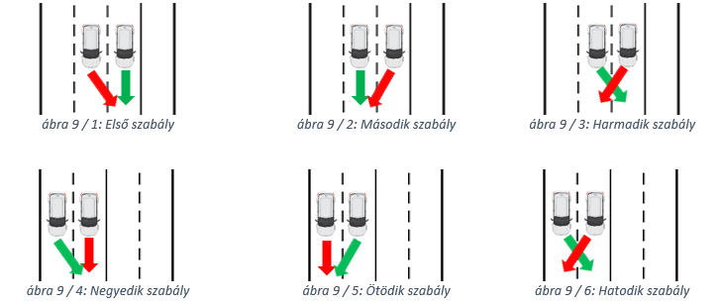

14. ábra: Közlekedési szabályok (zöld nyíl: elsőbbséggel rendelkező jármű, piros nyíl: megállni kényszerülő jármű)

# Forgalom dinamikájának bemutatása

# Eredmények kiértékelése

# További fejlesztési lehetőségek

# Köszönetnyilvánítás

Irodalomjegyzék

1. Erhart Szilárd: *A budapesti közlekedési dugók okai és következményei (2007)*
2. Linda Steg: *Can public transport compete with the private car? (2003)*
3. Jonathan I Levy, Jonathan J Buonocore , Katherine von Stackelberg: *Evaluation of the public health impacts of traffic congestion: a health risk assessment (2010)*
4. Richard Burnetta , Hong Chena,b, Mieczysław Szyszkowicza,1, Neal Fannc , Bryan Hubbelld , C. Arden Pope IIIe , Joshua S. Aptef , Michael Brauerg , Aaron Cohenh , Scott Weichenthali,j, Jay Cogginsk , Qian Dil , Bert Brunekreefm, Joseph Frostadn , Stephen S. Limn , Haidong Kano , Katherine D. Walkerh , George D. Thurstonp , Richard B. Hayesq , Chris C. Limr , Michelle C. Turners , Michael Jerrettt , Daniel Krewskiu , Susan M. Gapsturv , W. Ryan Diverv , Bart Ostrow, Debbie Goldbergx , Daniel L. Crousey , Randall V. Martinz , Paul Petersaa,bb,cc, Lauren Pinaultdd, Michael Tjepkemadd, Aaron van Donkelaarz , Paul J. Villeneuveaa, Anthony B. Milleree, Peng Yinff, Maigeng Zhouff, Lijun Wangff, Nicole A. H. Janssengg, Marten Marragg, Richard W. Atkinsonhh,ii, Hilda Tsangjj, Thuan Quoc Thachjj, John B. Cannone , Ryan T. Allene , Jaime E. Hartkk, Francine Ladenkk, Giulia Cesaronill, Francesco Forastierell, Gudrun Weinmayrmm, Andrea Jaenschmm, Gabriele Nagelmm, Hans Concinnn, and Joseph V. Spadarooo: *Global estimates of mortality associated with longterm exposure to outdoor fine particulate matter (2018)*
5. Austin Frakt: *Stuck and Stressed: The Health Costs of Traffic* (<https://www.nytimes.com/2019/01/21/upshot/stuck-and-stressed-the-health-costs-of-traffic.html>) *(2019)*
6. hvg: *Egy átlag budapesti 162 órát ül dugóban (*[*https://hvg.hu/cegauto/20200121_Egy_atlag_budapesti_162_orat_ul_dugoban*](https://hvg.hu/cegauto/20200121_Egy_atlag_budapesti_162_orat_ul_dugoban)*) (2020)*
7. World Road Association: *Vehicle Control* (<https://rno-its.piarc.org/en/its-basics-its-technologies/vehicle-control>)
8. Páthy Ádám: *Az autonóm járművek társadalmi elfogadottságára, illetve a technológiával kapcsolatos várakozásokra irányuló empirikus kutatási előzmények a nemzetközi szakirodalomban (2019)*
9. World Road Association: *Urban traffic Control*  
   (<https://rno-its.piarc.org/en/its-basics-its-technologies-traffic-control/urban-traffic-control>)
10. Varga István: *Közúti folyamatok paramétereinek modell alapú becslése és forgalomfüggő irányítása (2006)*
11. U.S Department of Transportation, Federal Highway Administration: *Traffic Signal Timing Manual*  
    (<https://ops.fhwa.dot.gov/publications/fhwahop08024/chapter6.htm#6.3>)
12. Aleksandar Stevanovic, Cameron Kergaye, Peter T. Martin: *SCOOT and SCATS: A Closer Look into Their Operations (2009)*
13. New South Wales Government Roads & Maritime Services: SCATS  
    (<https://www.scats.nsw.gov.au/scats-priority-engine>)
14. Pitu Mirchandani, Larry Head: *A real-time traffic signal control system: architectrue, algorithms, and analysis (2001)*
15. World Road Association: *Highway Traffic Management*(<https://rno-its.piarc.org/en/network-control-traffic-management-traffic-control-measures/highway-traffic-management>)
16. Yizhe Wang, Xiaoguang Yang, Hailun Liang, Yangdong Liu: *A Review of the Self-Adaptive Traffic Signal Control System Based on Future Traffic Environment (2018)*

Függelék